2019年4月14日山东省黄河水利委员会《职业能力测验》真题
第一部分 客观题
一、单选题
1. (2019山东)文化如同一种生物，它同样具有遗传与变异两种倾向。文化一旦产生，它就会不断___________自己的“基因”，规定后来文化的大体___________，这就是文化的遗传。同时，由于一切皆以时间条件的变化为转移，一种___________文化不可能总是适应不断变化了的社会现实，它对自身结构、功能进行调整以保证与现实的切合，这就是文化的变异。
依次填入划横线部分最恰当的一项是：
A. 完善 脉络 稳定
B. 延续 发展 既成
C. 修饰 框架 成熟
D. 稳固 方向 保守

2. (2019山东)知识，不是静止的，知识人总是与他的时代发生千丝万缕的联系。在看似_____的书斋生活的背后，精神世界的丰富图景却使任何“一言以蔽之”的企图成为______。
依次填入划横线部分最恰当的一项是：
A. 平淡 空谈
B. 雷同 徒劳
C. 普通 泡影
D. 相同 可能

3. (2019山东)世界上有一种人，他们觉得看书的目的，并不是为了写批评或介绍。他们________地浏览，每到有什么意见，就随手在书边的空白上注几个字，写一个问号或感叹号。这种________随感并非他们对于整部书的结论，因为是随时批识，也许前后矛盾，说话过火，他们也懒得去理会，________是消遣。
依次填入画横线部分最恰当的一项是：
A. 不慌不忙 零星 反正
B. 漫无目的 零散 毕竟
C. 随心所欲 凌乱 本来
D. 慢条斯理 零碎 无非

4. (2019山东)如今，改革进入深水区，无论简政放权还是调节收入，仍有部门、地方的利益________，仍有保守、畏难的观念________，方此之时，不能进一步解放思想、实事求是，就难以看清各种利益固化的症结，难以找准突破的方向和着力点。
依次填入划横线部分最恰当的一项是：
A. 阻挠 潘篱
B. 诉求 限制
C. 掣肘 樊篱
D. 牵制 束缚

5. (2019山东)对于古埃及的农民来说，_______尼罗河泛滥的规律是性命攸关的大事，因此他们______着去计算天数，小心地记录日期，他们把月亮和星星作为日历。当天狼星在夏天升起的时候，古埃及人知道尼罗河就要泛滥了；接着当新月时候，就是古埃及新一年的开始。
依次填入划横线部分最恰当的一项是：

A. 揭示 尝试
B. 遵循 坚持
C. 总结 学习
D. 掌握 摸索

6. (2019山东)万众创新，需要不拘格的包容，让各种类型的人才脱颖而出；需要自由宽松的环境，让各种新奇的探索互相________；需要体制变革的________，让全社会每一个细胞的生命活力充分________。
依次填入括号部分最恰当的一项是：
A. 砥砺 激励 释放
B. 磨砺 激发 施展
C. 竞争 鼓励 发展
D. 磨合 鼓动 绽放

7. (2019山东)我国著名语言学家罗常培说过：语言文字是一个民族文化的结晶。这个民族过去的文化靠着它来流传，未来的文化也仗着它来________。我们可以从诸多汉字现象中，如汉字的造字、构词，汉字词义的形成和________中找寻中国文化形成与发展的理据。
依次填入划横线部分最恰当的一项是：
A. 推动 变革
B. 提升 演进
C. 弘扬 变迁
D. 推进 演变

8. (2019山东)中国制造业超越美国指日可待，中国GDP超越美国也将在这一代中国人的有生之年变为现实。这两个超越凝聚了几代中国人的奋斗，当然意义巨大，但过分陶醉，就会变自信为自大，进而________。毕竟，物质产出只是硬实力，历史上，船坚炮利的国家甚多，基业长青的却少有，________更多在“软”而不在“硬”。
填入横线处恰当的一项是：
A. 妄自尊大 关键
B. 忘乎所以 秘密
C. 目中无人 原因
D. 趾高气扬 秘诀

9. (2019山东)在中国辽阔的土地上，不仅有着雄伟广袤的高原，________的高山，茫茫无垠的沙漠，更有巨大富饶的盆地、极目千里的平原，以及冈峦起伏的低山和丘陵。各种地形相互交错，但又________真是山河壮丽，________！
填入划横线部分最恰当的一项是：
A. 纵横绵延 井然有序 气象万千
B. 巍峨挺拔 一丝不乱 万里无垠
C. 错落有致 有条不紊 千姿百态
D. 蜿蜒起伏 星罗棋布 气势磅礴

10. (2019山东)国家终于出台政策，强调要保护文物，这是好事。中国的文物，经过革命和建设两大冲击之后，残存的已经不多了。从地表上看，中国已经变得比美国还要年轻，城市有一个算一个，比纽约还要纽约，建筑都是新的，钢筋水泥加大玻璃，广场街道，霓虹灯，每个城市都一个样。文物有吗？有，都在几个中心城市的博物馆里，在私人收藏家手里。然而，那里的东西，已经不是文物，只是脱离了文化背景的商品，就跟纽约大都会博物馆里的中国文物一样，只是观赏和拍卖的价值。 这段文字最想说明的是：
A. 文物被收藏便不是文物是古玩
B. 文物的文化价值才是永恒的
C. 城市建设与文物保护相克相生
D. 文物流失是中国文物保护之痛

11. (2019山东)常识告诉我们，越是高雅的艺术，越是经得起历史检验的经典，一开始接触都有点欣赏不了，要学会欣赏，得靠熏陶。从不懂到懂，从不会欣赏到学会欣赏，从无意识地懂得知识与道理，到有意识地进学堂接受传道授业，正是文明的台阶。审美的过程说到底，就是一个从审不懂到审得懂的过程。读书亦是如此。常识还告诉我们，读懂读透一本难懂的好书，特别是读进去一部经典作品，胜读很多本一般的书。传统的中国教育讲究记诵之学，读私塾要“念背打”。现在看来，除了“打”可以商榷之外，念书、背书的好处之多就不必多说了。
从以上文字可以推出作者的意图是：
A. 说明读书在精不在多
B. 劝导大家看点看不懂的东西
C. 肯定中国传统教育的“念背”之法
D. 指出文化修养的提升需要经典作品的熏陶

12. (2019天津)中国的FAST（500米口径球面射电望远镜）主体的落成，为何引起海内外的热烈关注？原因在于其三大高能绝技。一是看得远。作为目前口径最大的射电望远镜，FAST在理论上可以接收到137亿光年以外的电磁信号。二是很灵活。FAST的索网结构可以随着天体的移动变化，带动索网上的4450个反射单元，在射电电源方向形成300米口径瞬时抛物面，极大提升观测效率。三是高精度。FAST射电望远镜500米的结构，处处都是毫米级的精度要求；用来编织索网的7000多根手臂般粗细的钢缆，每一根的加工精度都被控制在一毫米以内；最终的500米口径的天线精度是3个毫米，每一块小面板的制造精度是1.5个毫米。这一切意味着我们将能倾听来自宇宙更深处的声音，观测宇宙更隐蔽的奥秘。
这段文字最适合的标题：
A. 海内外热烈关注中国的FAST
B. 走近中国FAST 走进宇宙深处
C. 中国的FAST有三大过人之处
D. 一起倾听来自宇宙深处的声音

13. (2019山东)我们绝大多数人既不是有大笔财产可继承的“富二代”，也不是中得千万大奖的幸运儿，所以还是要咬紧牙关，去承担属于自己的那份责任，毕竟我们有父母需要赡养，有柴米油盐需要开支。但我们并非没有希望，我们希望通过今天的努力，能够得到职位的升迁，能够获得更丰厚的收入，然后让自己和家人过上更加富足的生活。__________。他们没有甘于啃老，没有不劳而获，只是用自己的汗水和智慧来让自己和家人过上更好的生活。这种普通的劳动者所进发出来的力量，是推动整个社会往前发展的能量，是撑起我们这个时代更加美好的基石。
根据上述文字，填入划横线部分最恰当的是：
A. 我们是非凡的普通人，都在努力生活着
B. 每个人，都有一颗坚强而勇敢的心
C. 为小小的希望努力，是踏实而幸福的
D. 一个努力生活的人，是值得尊敬的

14. (2019山东)①回顾人类法律发展史，我们也能看到法律发展过程在很大程度上是法官不断补充完善法律规则，填补法律漏洞的过程。
②即使法律再完备也不能包罗万象，总是会给法官留下大量的解释空间。
③法律只有借助法官的解释才能实现对社会生活的有效规范。
④法典由法律语言构成，法律语言描述功能和信息载体功能十分有限，无法涵盖与描述全部的社会生活。
⑤有的立法者希望通过立法本身的高度完善去消除法律解释活动的必要性，但事实证明是徒劳的。
将以上5个句子重新排列，语序正确的是：
A. ②①⑤④③
B. ①⑤④③②
C. ①④⑤③②
D. ②①③④⑤

15. (2019山东)一棵树上的苹果熟了。因为太高，踮起脚都够不着，只好搬来木梯，就在我伸手欲摘的一瞬，苹果突然落了下来，摔在地上，成了一团果泥。这便是生活中所谓的无奈——眼看到手，却又失去。但不算白费力，至少，我知道了这只苹果不属于我。如果这时从木梯上下来，再去摘其他树上的也不算晚。
这个故事给我们最重要的启示是：
A. 在现实生活中要善于发现机会、抓住机会
B. 在生活中不要气馁、不要迷失自己，要不断努力、不断追求
C. 在遇到任何事情的时候要保持一个平常心，要学会泰然处之
D. 生命中任何一次探索，都是一次成功的经验的积累

16. (2019山东)习近平总书记强调，“调查研究是我们党的传家宝，是做好各项工作的基本功”，同时要求“要拜人民为师，向人民学习，放下架子、扑下身子，接地气、通下情，‘身入’更要‘心至’”。当前，面对新目标新形势，党员干部要甘当群众的“学生”。党员干部只有“扑下身子”，才能了解群众需要什么、盼望什么，群众才会愿意、敢于讲真话、说实情、谈想法。如此，调查研究才能抓住老百姓最急最忧最怨的问题，准确掌握真实情况，避免“走马观花”“蜻娗点水”。
这段文字主要讲了：
A. 调查研究是各项工作的基础
B. 调查研究要讲究方式方法
C. 调查研究的意义及方法
D. 如何了解群众真实情况

17. (2019山东)一直以来，世界音乐界认为中国没有多声部的和声艺术，复调音乐仅存于西方。上个世纪50年代，侗族大歌被中国著名音乐家郑律成偶然发现。1986年贵州侗歌合唱团赴法国演出时引起轰动，音乐界惊叹这是中国音乐史上的重大发现，从此改变了中国没有复调音乐的说法。侗族大歌“众低独高”、复调式的多声部合唱方式，是中外民间音乐所罕见的。
根据这段文字，下列说法错误的是：
A. 贵州侗歌在中国音乐史上占有重要的地位
B. 侗族大歌具有民间音乐所罕见的合唱方式
C. 世界音乐界一向比较重视西方的复调音乐
D. 侗族大歌改变了音乐界对中国音乐的认识

18. (2019山东)“真实”是指事实、真理，它可以用于客观事物：自然、社会、个人；它的反面是虚假，是不真。“真诚”也是“真”，但是指主观意识领域里的真，它仅涉及人，而且是主体的个人，它强调的是向内反省，要求的是忠实于自己，是不欺己、不欺心，这就好像内心有一个法官在检查所有的意识和念头，看它们是真的发自内心，还是一些浮在表层的托辞和借口。彻底的真诚要求一个人能鉴别和杜绝一切有意无意哄骗自己的念头，在行为上就反映为：言其真心所欲言，行其真心所欲行。
这段文字意在说明( )。
A. “真实”与“真诚”的区别
B. “真诚”的本质含义及外部表现
C. “真诚”行为属于主观表现因而难以鉴别
D. 如何使“真实”与“真诚”实现内在统一

19. (2019山东)罗斯福在就任总统之前，曾在海军担任要职。有一次，他的一位好朋友向他打听海军在一个小岛上建立潜艇基地的计划。罗斯福神秘地向四周看了看，压低声音问道：“你能保密吗？”“当然能！”朋友十分肯定。“那么，”罗斯福微笑着说，“我也能。”
这段文字告诉我们：
A. 迂回同样能够达到目的
B. 幽默可以巧妙地化解难题
C. 坚持原则与灵活变通并不矛盾
D. 己所不欲，勿施于人

20. (2019山东)在人类寻求安定的社会秩序的过程中，法律始终只是一种实现路径，并不是所有的社会关系都能依靠法律有效调整，也并不是所有的立法都能解决现实中的复杂问题。轻视立法固然不可取，但把眼界过于集中在立法的书面活动上，动辄呼吁加强规则制定，也未必是一种追求法治的理性态度。根据这段文字，作者批判的是什么观点或态度？
A. 重立法而轻执法
B. 重法治而轻道德
C. 社会问题应当通过立法解决
D. 完善的法律体系是法治的前提

21. (2019山东)19世纪，爱默生和其他一些作家向读者传授一种称为“自助论”的理论。在这些人看来，一个有个性的人必须要有一颗充实的大脑。在这种思想的指导下，为了得到他人的尊重，有必要在闲暇时广泛涉猎文化史上的杰出著作。同时，也有必要熟悉哲学、神学和世界范围内的重大政治事件。这种风气在一个多世纪的时间里塑造了美国新闻业。在那几十年里，杂志致力于推广古典歌剧、高雅艺术和宗教神学，而不是电影或大众健康常识。
这段文字意在说明：
A. 新闻媒体是主流文化观的集中体现
B. 广泛阅读可以充实我们的大脑
C. 主流媒体有引导大众品味的责任
D. “自助论”为美国新闻业的发展提供了方向

22. (2019山东)768，199，827，69，904，（ ）
A. 92
B. 77
C. 53
D. 39

23. (2019山东)2，6，30，60，（ ），210，350
A. 76
B. 120
C. 130
D. 128

24. (2019山东)10，21，44，65，（ ）
A. 122
B. 105
C. 102
D. 90

25. (2019山东)1，1，5，7，13，（ ）
A. 15
B. 17
C. 19
D. 21

26. (2019山东)1，2，6，16，44，120，（ ）
A. 164
B. 176
C. 240
D. 328

27. (2019山东)已知一内直径为1250px，内高2500px的圆柱形木桶，灌满了浓度为20%的盐水溶液，使其倾斜45度倒出部分溶液后放平，再加满清水，问此时木桶内盐水溶液的浓度是多少？
A. 10%
B. 12.5%
C. 13.3%
D. 15%

28. (2019山东)有两箱数量相同的文件需要整理。小张单独整理好一箱文件要用4.5小时，小钱要用9小时，小周要用3小时。小周和小张一起整理第一箱文件，小钱同时开始整理第二箱文件。一段时间后，小周又转去和小钱一起整理第二箱文件，最后两箱文件同时整理完毕。则小周和小张、小钱一起整理文件的时间分别是( )
A. 1小时，2小时
B. 1.5小时，1.5小时
C. 2小时，1小时
D. 1.2小时，1.8小时

29. (2019山东)某次抽奖活动在三个箱子中均放有红、黄、绿、蓝、紫、橙、白、黑8种颜色的球各一个，奖励规则如下：从三个箱子中分别摸出一个球，摸出3个球均是红球的得一等奖，摸出的3个球中至少有一个绿球的得二等奖，摸出的3个球均为彩色球（黑白除外）的得三等奖。则不中奖的概率是多少?
A. 20%—30%
B. 30%—40%
C. 40%—50%
D. 50%—60%

30. (2019山东)一只天平有7克、2克砝码各一个，如果需要将140克的盐分成50克、90克各一份，至少要称（ ）次。
A. 3
B. 4
C. 5
D. 6

31. (2019山东)假设某地森林资源的增长速度是一定的，且不受到自然灾害等影响，那么若每年开采110万立方米，则可开采90年，若每年开采90万立方米则可开采210年。为了使这片森林可持续开发，则每年最多开采多少万立方米？
A. 30
B. 50
C. 60
D. 75

32. (2019山东)外部性又称外部影响，指某个体或团体的行动和决策使其他个体或团体受损或受益的情况，分为正外部性和负外部性。正外部性是某个经济行为个体的活动使他人或社会受益，而受益者无须花费代价。负外部性是某个经济行为个体的活动使他人或社会受损,而造成负外部性的人却没有为此承担成本。根据上述定义，下列说法不正确的是（ ）。
A. 私人别墅的美丽花园让过往的行人看到也心旷神怡，属于正外部性
B. 火车道附近的居民饱受噪音干扰但又无法起诉铁道公司，属于负外部性
C. 荔枝园主养一大群蜜蜂帮助荔枝授粉，同时蜜蜂利用荔枝花粉产蜜,属于正外部性
D. 农民在种植瓜果蔬菜时使用剧毒农药除害虫，对消费者健康造成隐患，属于负外部性

33. (2019山东)新乡贤：指长期扎根农村，利用自己的知识、技术、财富为村民热心服务并作出贡献，在当地社会生活及民众心中具有较高威望和影响力的乡村人士。下列属于新乡贤的是：
A. 10多年来，老李虽然一直在外经商，但他时时惦念着家乡，每年都会捐出大量资金为家乡修桥铺路，资助家乡的特困大学生完成学业，乡亲们经常千里迢迢地跑来看望他
B. 小张复员后回到家乡，两三年就成了远近闻名的“养殖大王”，为了带动乡亲们共同致富，他开办了多期培训班，免费传授实用养殖技术和经验，受到了大家的称赞
C. 20多年来，某市商会会长孙先生利用自己长期积累的丰富经验，为经营各种农副产品的家乡村民牵线搭桥，指导他们寻找商机，被乡亲们誉为贴心的“诸葛亮”
D. 某乡村小学校长程某退休后，利用自己学生多、关系广的优势，为挖掘家乡历史文化资源、发展乡村文化旅游业积极谋划、东奔西走，被乡亲们传为佳话

34. (2019山东)投射测验是指采用某种方法绕过受测者的心理防御，在他们不防备的情况下探测其真实想法。在实际测验中，测试者往往会给受测者一些模糊刺激，观察他们对这些模糊刺激做出的反应，进而得出测试结论。根据上述定义，下列属于投射测验的是：
A. 为了选拔合唱队员，音乐课上老师让每一位同学唱一首歌
B. 饭店老板临时外出，让顾客自行将钱放在柜台的盒子里
C. 老张想考察几个年轻人，下班离开前故意将钱包落在办公桌上
D. 在考生面试进场前，考官故意将一些散乱的书堆在考场入口处

35. (2019山东)沉锚效应，指的是人们在对某事做出判断时，易受第一印象或第一信息支配，就像沉入海底的锚一样把人们的思想固定在某处。第一印象和先入为主是其在社会生活中的表现形式。根据上述定义，下列选项没有应用到沉锚效应的是：
A. 男孩邀请心仪女生说：“出去玩好吗？”女孩觉得拒绝好像很自然，答应显得太主动，所以就说：“下次吧。”男孩认为女孩无意与他交往
B. 一家粥店服务员为客人盛粥后总问：“加一个鸡蛋还是两个？”另一家服务员总问：“加不加鸡蛋？”头一家店日销售额总高于后一家
C. 邻居偷走华盛顿的马被发现拒不承认，华盛顿捂住马的双眼问邻居：“马哪只眼是瞎的？”邻居说“右眼”，事实上，马的两只眼睛都没毛病
D. 你去商场闲逛，导购小姐诱导说：“反正今天是出来买鞋的，甲或者乙都很适合你的气质，请选一双吧。”然后你就挑选了其中一双

36. (2019山东)调查显示，59.4％的公众感觉当前社会“逆淘汰”现象普遍，其中18.8％的人觉得“非常多”。所谓“逆淘汰”，简言之，即指坏的淘汰好的，劣质的淘汰优质的，平庸的淘汰杰出的等现象。根据上述定义，下列属于逆淘汰现象的是：
A. 某公司拥有领先的卫星通话技术，语音质量高，覆盖范围广，但该技术的维持费用高昂，后来该公司入不敷出，宣告破产
B. 市场上某些价格高昂的止咳药疗效实际不如价格低廉的常用药，而事实上常用药所占市场份额较小
C. 许多公司都有对工作发牢骚的人，结果，凡是公司中有对工作发牢骚的人，那家公司一定比没有这种人的公司要成功得多
D. 名牌大学毕业的甲和普通大学毕业的乙同时进入某国际知名公司，但甲始终未获提升，乙却逐渐得到了公司的认可

37. (2019山东)大家只有同心协力，才能把事情办好。事情没有办好，因此，大家没有同心协力。以下哪项中的推理形式与题干中的推理形式相同？
A. 若被害人身上发现王某的DNA，则王某就是本案的重大犯罪嫌疑人。在被害人指甲中检验到了王某的DNA，因此，王某是本案的重大犯罪嫌疑人
B. 张同学上场担任主辩手，实验中学辩论队就能赢，实验中学辩论队没有赢，因此，张同学没有上场担任主辩手
C. 薄荷只有在温暖的气候下才能很好地生长。薄荷生长得很好，因此，薄荷是在温暖的气候下生长的
D. 人不犯我，我不犯人。我未犯人，因此，人未犯我

38. (2019山东)某单位提出节能减排的A、B、C三种方案，其中开车上班的员工都选择了C方案，坐地铁上班的员工都选择了B方案，坐公交车上班的员工中没人选C方案，坐地铁的员工都没有驾照，王先生坐公交车上班同时也没有驾照。由此可以推出：
A. 王先生选择了B方案
B. 选择B方案的员工都没有驾照
C. 坐公交车上班且选择了A方案的都有驾照
D. 坐公交车上班的员工有可能都选了A方案

39. (2019山东)通过随机询问5个城市的400名市民两个问题：他们是否经常食用某种小吃以及他们觉得这种小吃是否美味，某网站发布了一份国内小吃排行榜，排序的依据即是根据小吃的普遍度和美味度。位居前32名均是绝大多数餐馆都供应的小吃，但是32种小吃的普遍度排名与美味度排名大相径庭，相反，其他一些小吃在普遍度和美味度的排序是一致的。以下哪项如果为真，最能质疑该排名结果的公正性与准确性？
A. 去除了一些口味极其特殊，或者特殊偏好的受访者数据
B. 调查的小吃中，有一些是在调查所在地比较难以找到的
C. 询问的400名市民，均为对两个问题的回答一致的人
D. 5个城市并非随机抽取，而是在我国五大片区各抽取一个代表城市

40. (2019山东)某公司所有的销售人员都是男性，所有的文秘都是女性，所有的已婚者都是文秘，公司的总经理尚未结婚。据此，我们可以知道：
A. 总经理是男性
B. 已婚者中有男性
C. 女员工中可能有未婚者
D. 销售人员中有的已经结婚

41. (2019山东)有四个人，他们分别是小偷、强盗、法官、警察。第一个人说：'第二个人不是小偷。”第二个人说：'第三个人是警察。”第三个人说：'第四个人不是法官。”第四个人说：'我不是警察，而且除我之外只有警察会说实话。”如果第四个人说的是实话，那么以下说法正确的是:
A. 第一个人是警察，第二个人是小偷
B. 第一个人是小偷，第四个人是法官
C. 第三个人是警察，第四个人是法官
D. 第二个人是强盗，第三个人是小偷

42. (2019山东)根据人事部门的数据，某单位的女性员工多于男性员工，中共党员员工多于政治面貌为群众的员工。（该单位员工政治面貌只有中共党员和群众两种情况。）下列判断一定正确的是( )
A. 政治面貌为群众的女性员工多于政治面貌为群众的男性员工
B. 政治面貌为中共党员的男性员工多于政治面貌为中共党员的女性员工
C. 政治面貌为中共党员的女性员工多于政治面貌为群众的男性员工
D. 政治面貌为群众的男性员工多于政治面貌为中共党员的男性员工

43. (2019山东)近来，月嫂收入成为人们讨论的热门话题。有人要求政府加强监管，并质疑月嫂的收入为何能高过一个医学博士的月薪。也有人反驳说，月嫂的收入为什么不能高过医学博士呢？月嫂收入的提高，一方面是市场调节的结果，另一方面反映了我国越来越重视体力劳动，尊重体力劳动者是社会的进步。下列哪项陈述不能支持反驳者的观点？
A. 收入高低不完全取决于学历高低
B. 有些月嫂非常优秀，具有博士学位
C. 随着新生儿的增多，出现“一嫂难求”的现象
D. 谁能放下身段去赚辛苦钱，谁就值得尊重

44. (2019山东)某经济学院从国外引进了30种教材，其中，金融类教材12种，非金融类的英文教材10种，从美国引进的非金融类教材7种，从美国以外国家引进的非英文教材9种。根据上文，可以推知( )。
A. 从美国引进的、非英文的金融类教材不超过8种
B. 从美国引进的、非英文的金融类教材至少有8种
C. 从美国以外国家引进的、非英文的金融类教材不超过8种
D. 从美国以外国家引进的、非英文的金融类教材至少有8种

45. (2019山东)某高校举办了一场省级选拔竞赛，有甲、乙、丙、丁四支代表队进入决赛，每支代表队有两名参赛选手，第一名到第八名分别获得10、8、6、5、4、3、2、1分，队伍总分最高者将获得冠军，最后冠军代表学校参赛。比赛的排名情况如下：
（1）甲队选手排名是一奇一偶但不相连，乙队选手的排名都是奇数，丙队两名选手的排名相连，丁队选手的排名都是偶数；
（2）第一名是甲队选手，第八名是丁队选手；
（3）丙队两名选手在乙队两名选手之间，同时也在丁队两名选手之间；
（4）各队总分各不相同。
根据以上条件，可以判断各队总分由高到低的排序为：
A. 甲&gt;丙&gt;乙&gt;丁
B. 丁&gt;甲&gt;乙&gt;丙
C. 甲&gt;丁&gt;乙&gt;丙
D. 甲&gt;乙&gt;丁&gt;丙

46. (2019山东)某厂区有多个宿舍区和车间，住在A宿舍区的员工都不是纺织工，因此在A车间工作的员工有一部分是不住在A宿舍区的。为了使该推理成立，必须补充下列（ ）项作为前提条件。
A. 有的纺织工不在A车间工作
B. 在A车间工作的员工有的不是纺织工
C. 住在A宿舍区的员工有的是在A车间工作
D. 有的纺织工在A车间工作

47. (2019山东)实干兴邦∶空谈误国
A. 任人唯亲∶任人唯贤
B. 趋炎附势∶铁骨铮铮
C. 破旧立新∶墨守成规
D. 滴水不漏∶破绽百出

48. (2019山东)好感∶喜欢∶热爱
A. 伤心∶悲伤∶悲哀
B. 不安∶紧张∶焦躁
C. 不悦∶反感∶厌恶
D. 高兴∶愉快∶喜悦

49. (2019山东)有理数∶无理数∶实数
A. 洋房∶楼房∶房屋
B. 阴刻∶阳刻∶雕刻
C. 西汉∶东汉∶汉朝
D. 西欧∶东欧∶欧洲

50. (2019山东)失之毫厘∶谬以千里
A. 三十六计∶走为上计
B. 召之即来∶挥之即去
C. 种瓜得瓜∶种豆得豆
D. 前人栽树∶后人乘凉

51. (2019山东)促销∶利润∶商城
A. 游戏∶娱乐∶游乐园
B. 美化∶绿化∶城市
C. 检修∶安全∶铁路部门
D. 诚信∶美德∶人类

52. (2019山东)旱田作物∶粮食作物∶高产作物
A. 工业酒精∶食用酒精∶医用酒精
B. 人民日报∶光明日报∶解放日报
C. 领军人物∶新闻人物∶公众人物
D. 脊椎动物∶哺乳动物∶高等动物

53. (2019山东)想象思维 对于 （ ） 相当于 （ ） 对于 社交能力
A. 创造能力；艺术表现
B. 认知能力；言语沟通
C. 操作能力；信息储存
D. 模仿能力；体育运动

54. (2019山东)理想 对于 （ ） 相当于 （ ） 对于 钻研
A. 梦想；学习
B. 书籍；欲望
C. 志向；探索
D. 年龄；路程

55. (2019山东)左右 对于 （ ） 相当于 （ ） 对于 早晚
A. 高低；内外
B. 多少；迟早
C. 长短；大小
D. 上下；快慢

56. (2019山东)骄傲 对于 （ ） 相当于 （ ） 对于 不经历风雨，怎能见彩虹
A. 由于痛苦而将自己看得太低就是自卑；懦弱
B. 不满足是向上的车轮；退却
C. 不以物喜，不以己悲；磨砺
D. 谦逊可以使一个战士更美丽；坚强

2011年，某省交通运输生产持续平稳增长。全年客运总量为522002.45万人，比上年增长11.8%，增幅同比回落2.9个百分点。旅客周转总量为3852.66亿人千米，比上年增长15.3%，增幅同比回落1.4个百分点。分运输方式看，铁路客运量和旅客周转量分别为17778.00万人和506.00亿人千米，比上年分别增长18.9%和10.9%；公路客运量和旅客周转量分别为493618.00万人和2082.68亿人千米，比上年分别增长11.6%和20.0%；水路客运量和旅客周转量分别为2591.00万人和9.63亿人千米；航空客运量和旅客周转量分别为8015.45万人和1254.35亿人千米，比上年分别增长5.1%和9.9%。
全年货运总量为234913.02万吨，比上年增长14.7%，增幅同比提高1.7个百分点。货物周转总量为7105.95亿吨千米，比上年增长19.8%，增幅同比提高0.1个百分点。公路货运量和周转量增幅分别比上年提高4.7和7个百分点。其他运输方式增幅较上年呈现不同程度的回落；其中，航空和铁路回落幅度较大，主要是2010年航空新增两架货运专机和高铁投入运营后，比2009年增幅基数偏高所致。
57. (2019山东)2009年客运总量约为（ ）万人。
A. 407068
B. 428748
C. 455102
D. 479340

58. (2019山东)2011年水路旅客周转量比上年增长约：
A. 13%
B. 17%
C. 21%
D. 25%

59. (2019山东)2010年铁路客运量占全年客运总量的比重约为：
A. 3%
B. 5%
C. 7%
D. 9%

60. (2019山东)下列增长率由小到大排列正确的一项是：
A. 2010年货运总量的年增长率＜2011年公路客运量的年增长率＜2011年旅客周转总量的年增长率＜2010年货物周转总量的年增长率
B. 2011年旅客周转总量的年增长率＜2011年公路客运量的年增长率＜2010年货运总量的年增长率＜2010年货物周转总量的年增长率
C. 2011年公路客运量的年增长率＜2010年货运总量的年增长率＜2011年旅客周转总量的年增长率＜2010年货物周转总量的年增长率
D. 2010年货运总量的年增长率＜2010年货物周转总量的年增长率＜2011年旅客周转总量的年增长率＜2011年公路客运量的年增长率

61. (2019山东)可由以上材料得出的一项是：
A. 货运总量较上年增长率在2010和2011两个年度均大于客运总量较上年增长率
B. 货运周转总量较上年增长率在2010和2011两个年度均大于客运周转总量较上年增长率
C. 2011年陆路运输（包括铁路和公路）客运总量是其他运输方式客运总量的50多倍
D. 除公路运输方式外，其他运输方式的2011年货运量均较2010年有不同程度的减少

2012年全国粮食种植面积11127万公顷，比上年增加69万公顷；棉花种植面积470万公顷，减少34万公顷；油料种植面积1398万公顷，增加12万公顷；糖料种植面积203万公顷，增加9万公顷。全年粮食产量58957万吨，比上年增加1836万吨，增产3.2%。其中，夏粮产量12995万吨，增产2.8%：早稻产量3329万吨，增产1.6%；秋粮产量42633万吨，增产3.5%。其中，主要粮食品种中，稻谷产量20429万吨，增产1.6%；小麦产量12058万吨，增产2.7%；玉米产量20812万吨，增产8.0%。全年棉花产量684万吨，比上年增产3.8%。油料产量3476万吨，增产5.1%。糖料产量13493万吨，增产7.8%。烤烟产量320万吨，增产11.5%。茶叶产量180万吨，增产11.2%。
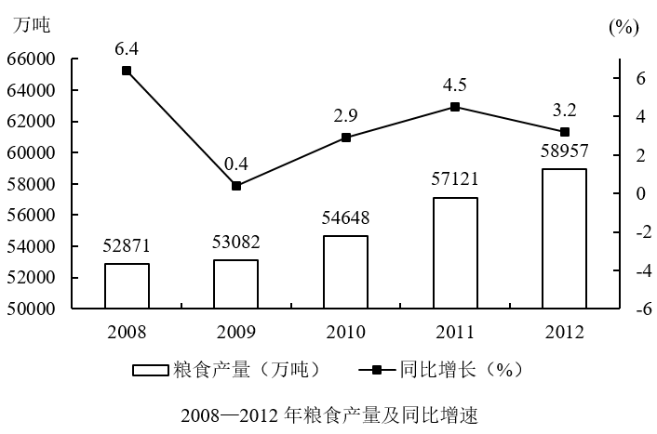
62. (2019山东)2012年秋粮产量约占全年粮食总产量的：
A. 88%
B. 64%
C. 72%
D. 80%

63. (2019山东)2012年早稻增产量对全年粮食总产量增产的贡献率（其增产量在总增产量中的百分比）约为：
A. 1%
B. 3%
C. 8%
D. 15%

64. (2019山东)如2013年粮食产量同比增速与2012年相同，则2013年粮食产量约为（ ）亿吨。
A. 6.5
B. 5.7
C. 5.9
D. 6.1

65. (2019山东)以下农作物中，2012年单位面积的产量同比增速最快的是：
A. 棉花
B. 粮食
C. 糖料
D. 油料

66. (2019山东)根据所给资料，下列说法正确的是：
A. 2012年夏粮产量在粮食总产量中的比重高于上年水平
B. 2008—2012年，粮食产量增长率逐年提高
C. 2008—2012年，粮食产量年均增长2000多万吨
D. 2012年茶叶产量同比增产约18万吨

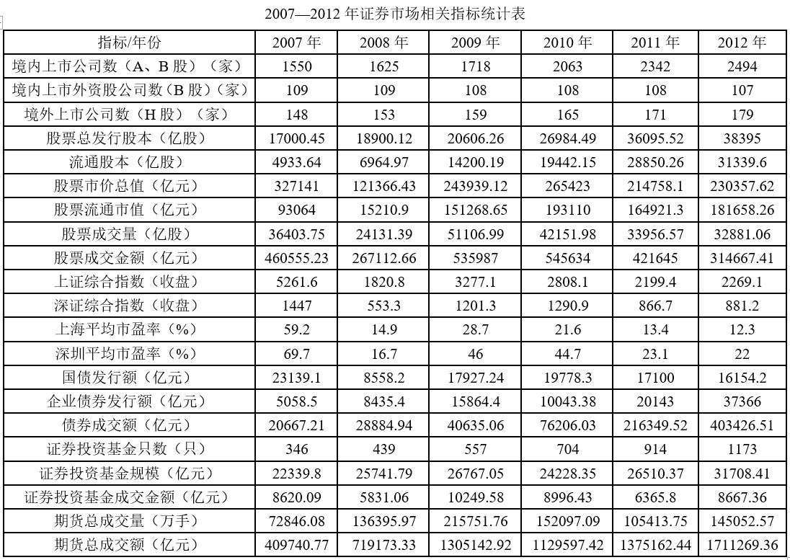
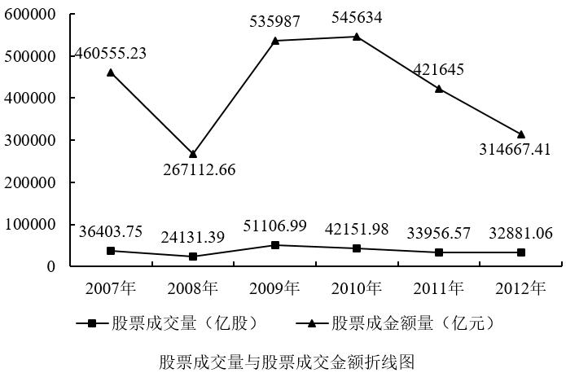
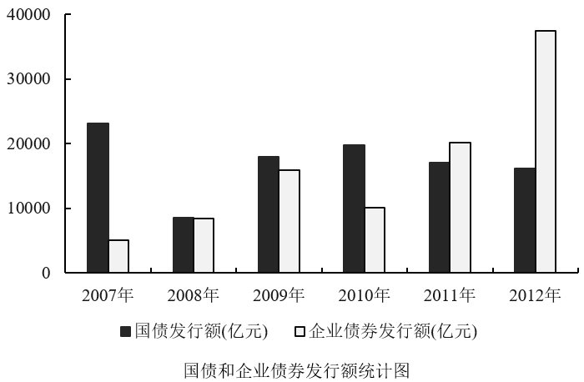
67. (2019山东)下列关于2007—2012年证券市场的表述，错误的是：
A. 股票总发行股本增速最快的年份是2011年
B. 2007年至2012年，A、H股的个数均有所增加
C. 2007年至2012年，国债发行额先升后降
D. 2007年至2012年，证券投资基金只数逐年增加

68. (2019山东)下列关于2007-2012年证券市场相关指标，说法正确的是：
A. 期货总成交量和总成交额呈相同方向变化
B. 上海平均市盈率比深圳平均市盈率相对波动小
C. 上证综合指数和深证综合指数呈同方向变化
D. 债券成交额增长值最大的是2010年至2011年

69. (2019山东)下列关于股票成交量与成交金额，说法正确的是：
A. 股票成交量与成交金额呈同方向变化
B. 股票成交均价最低的年份是2007年
C. 股票成交均价最高的年份是2010年
D. 股票成交量逐年递增

70. (2019山东)下列关于企业债券和国债发行额的表述，说法错误的是：
A. 2008年，国债与企业债券发行额约为1:1
B. 企业债券发行额最高的年份是2012年
C. 企业债券发行额在2011年首次超过国债发行额
D. 2007年，国债发行额大约是企业债券发行额的3倍

71. (2019山东)下列关于上市公司的说法，正确的是：
A. 境内上市公司数增加最快的是2011年
B. 2011年，A股上市公司数目比前一年增加279家
C. B股上市公司数目逐年增加
D. 2012年，A股上市公司数目比前一年增加152家

参考答案与解析
第一部分 客观题
一、单选题
第1题
【知识点】 实词辨析
【答案】 B
【解析】 实词辨析题。先寻找提示性信息，再对比选项。
前两空根据“这就是文化的遗传”可知，“这”指代这两个空，因此这两个空应体现“遗传”的含义，即上代传给下代。
“完善”“修饰”“稳固”均无“遗传”之意；排除A项、C项和D项。“延续”指继续，“发展”强调事物的变化，二者皆可体现“遗传”之意。锁定B项。
验证二、三两空，“规定文化的大体发展”搭配合适，“既成”指已经成为，符合“不可能总是适应不断变化了的社会现实”的语境。
因此本题选B。
【来源】 2014年重庆公务员考试《行测》真题（秋季）第34题,2014年新疆公务员考试《行测》真题（兵团）第39题,2019年4月14日山东省黄河水利委员会《职业能力测验》真题第1题

第2题
【知识点】 实词辨析
【答案】 B
【解析】 实词辨析题。先寻找提示性信息，再对比选项。
根据“看似……的书斋生活的背后，精神世界的丰富图景却……”可知，第一空所填词汇需与“丰富”相反。A项：“平淡”指（事物、文章等）平常，没有曲折；C项：“普通”指平常的，一般的。二者均不能与“丰富”构成反义关系，排除。“雷同”和“相同”二者均侧重“同”，可以与“丰富”构成反义，符合语境，可以保留B项和D项。
再看第二空。由转折关联词“却”可知，“一言以蔽之”的企图是不可能实现的，排除D项“可能”。B项“徒劳”指空自劳苦；白费心力，符合文意。
因此本题选B。
【来源】 2011年云南公务员考试《行测》真题第26题,2011年四川公务员考试《行测》真题（上半年）第26题,2011年天津公务员考试《行测》真题第26题,2011年宁夏公务员考试《行测》真题第26题,2011年山东公务员考试《行测》真题-4月24日第26题,2011年山西公务员考试《行测》真题第26题,2011年广西公务员考试《行测》真题第26题,2011年江西公务员考试《行测》真题第26题,2011年海南公务员考试《行测》真题第26题,2011年湖北公务员考试《行测》真题第26题,2011年湖南公务员考试《行测》真题第26题,2011年福建公务员考试《行测》真题（春季）第26题,2011年贵州公务员考试《行测》真题第26题,2011年辽宁公务员考试《行测》真题第26题,2011年重庆公务员考试《行测》真题（春季）第26题,2011年陕西公务员考试《行测》真题第26题,2011年青海公务员考试《行测》真题第26题,2011年黑龙江公务员考试《行测》真题第26题,2011年西藏公务员考试《行测》真题第26题,2019年4月14日山东省黄河水利委员会《职业能力测验》真题第2题,2016年广西省桂林市事业单位《职业能力倾向测验》真题第1题

第3题
【知识点】 综合考察
【答案】 A
【解析】 考察实词与成语的运用。先寻找提示性信息，再对比选项。
第一空，C项“随心所欲”指一切随自己的心意，想怎么样就怎么样，但多用于贬义。从文段中无法看出作者的消极态度，C项感情色彩不符，排除C项。
A项“不慌不忙”形容态度镇定或办事稳重、踏实。B项“漫无目的”形容放纵散漫没有目标。D项“慢条斯理”形容说话做事慢腾腾，不慌不忙。三者均可与“浏览”搭配，暂时保留。
第二空，A项“零星”强调零碎，少量，B项“零散”强调分散不集中，D项“零碎”强调细碎。分析文段，发现这种随感是“几个字”、“一个问号”，因而除了“散”、“碎”这一层意思外，还强调了“少量”这层含义，与B、D项相比，A项更加全面，排除B、D两项。
将A项带入第三空进行验证，“反正是消遣”语义通顺。
因此本题选A。
【来源】 2015年四川公务员考试《行测》真题（上半年）第23题,2015年山西公务员考试《行测》真题第28题,2019年4月14日山东省黄河水利委员会《职业能力测验》真题第3题

第4题
【知识点】 实词辨析
【答案】 C
【解析】 实词辨析题。先寻找提示性信息，再对比选项。
第一空，文段意思是“简政放权”以后，改革还是会面临很多的阻碍，这些阻碍是部门、地方的利益互相牵扯所导致的。
部门和地方不可能直接站出来阻碍、阻挠改革，所以A项错误。
B项“诉求”没有体现出改革收到阻碍，排除B。
CD两项都能表达出“牵制”的意思，但是C项“掣肘”用于形容正当的工作受到干扰，所以优选C项。
验证第二空，“樊篱”本义是篱笆，多用于比喻对事物的限制，“保守、畏难的观念樊篱”语义恰当。
因此本题选C。
【来源】 2015年江西公务员考试《行测》真题第41题,2015年云南公务员考试《行测》真题第36题,2015年宁夏公务员考试《行测》真题第37题,2015年海南公务员考试《行测》真题第47题,2015年湖北公务员考试《行测》真题第27题,2015年湖南公务员考试《行测》真题第39题,2015年辽宁公务员考试《行测》真题第32题,2015年青海公务员考试《行测》真题第36题,2015年河南选调生考试《行测》真题（乡镇）第34题,2019年4月14日山东省黄河水利委员会《职业能力测验》真题第4题,2015年北京市朝阳区事业单位考试《职业能力倾向测验》真题（部分）第7题

第5题
【知识点】 实词辨析
【答案】 D
【解析】 实词辨析题。先寻找提示性信息，再对比选项。
根据“因此他们________着去计算天数，小心地记录日期”可知，对于尼罗河泛滥的规律，古埃及农民了解得不深入。A项“揭示”指向人指出不易看清的事理，说明对事物的规律了解得很深入；B项“遵循”是“按照、依照”的意思，二者均与语境不符，排除A项和B项。
第二空。“学习”指从阅读、听讲、研究、实践中获得知识或技能，说明学习的对象或内容已经存在；排除C项。“摸索”意思是寻找（方向、方法、经验等），侧重于对未知事物的探索，结合语境，“摸索”也能体现出古埃及人寻找规律时的小心谨慎。
因此本题选D。
【来源】 2014年陕西公务员考试《行测》真题第34题,2014年重庆公务员考试《行测》真题（春季）第30题,2014年云南公务员考试《行测》真题第40题,2014年宁夏公务员考试《行测》真题第30题,2014年安徽公务员考试《行测》真题第23题,2014年海南公务员考试《行测》真题第24题,2014年湖南公务员考试《行测》真题第28题,2014年辽宁公务员考试《行测》真题第24题,2014年河南选调生考试《行测》真题第24题,2019年4月14日山东省黄河水利委员会《职业能力测验》真题第5题

第6题
【知识点】 实词辨析
【答案】 A
【解析】 实词辨析题。先寻找提示性信息，再对比选项。
第一空，根据前文“包容”、“自由宽松的环境”可知应该是各种探索都存在，互相磨砺、勉励。
C项“竞争”指每个参与者不惜牺牲他人利益，最大限度地获得个人利益的行为，和原文语境不符，排除C。
第二空，D项“鼓动”指煽动，和“体制变革”不搭，且感情色彩消极，和文中感谢色彩不符。排除D项。
第三空，和“活力”搭配，A项“释放”和“活力”为固定搭配。B项“施展”不和“活力”搭配。排除B项。
因此本题选A。
【来源】 2018年重庆公务员考试《行测》真题第17题,2018年安徽公务员考试《行测》真题第9题,2018年山西公务员考试《行测》真题第39题,2018年天津公务员考试《行测》真题第33题,2018年黑龙江公务员考试《行测》真题第36题,2018年湖南公务员考试《行测》真题第12题,2018年河北公务员考试《行测》真题第32题,模考周（一）第32题,19省考真题模考第一季第36题,2018年青海公务员考试《行测》真题第8题,2018年黑龙江公务员考试《行测》真题（偏远地区）第33题,20国考真题模考第四季第33题,2019年4月14日山东省黄河水利委员会《职业能力测验》真题第6题

第7题
【知识点】 实词辨析
【答案】 D
【解析】 实词辨析题。先寻找提示性信息，再对比选项。
第一空，横线所在句子与前面的“过去的文化靠着它来流传”形成并列句，B项“提升”不能搭配“文化”排除B。
C项“弘扬”意为大力宣扬。语言文字本身是无法大力宣扬文化的，“弘扬”靠的是人，所以排除C。
填入“推动”、“推进”均符合文意，保留AD。
第二空，A项“变革”指改变事物的本质，多指社会制度而言。同时，变革具有短时性，一般不用来形容长期的变化。
D项“演变”符合文意。
因此本题选D。
【来源】 真题汇编模考大赛·第四季第30题,2015年江西公务员考试《行测》真题第32题,2015年云南公务员考试《行测》真题第30题,2015年内蒙古公务员考试《行测》真题第27题,2015年宁夏公务员考试《行测》真题第29题,2015年安徽公务员考试《行测》真题第25题,2015年广西公务员考试《行测》真题第32题,2015年浙江公务员考试《行测》真题（A卷）第22题,2015年浙江公务员考试《行测》真题（B卷）第22题,2015年海南公务员考试《行测》真题第26题,2015年湖南公务员考试《行测》真题第28题,2015年辽宁公务员考试《行测》真题第28题,2015年重庆公务员考试《行测》真题（春季）第30题,2015年陕西公务员考试《行测》真题第32题,2015年青海公务员考试《行测》真题第30题,2015年河南选调生考试《行测》真题（乡镇）第28题,言语8-今日作业-逻辑填空3第19题,2015年福建公务员考试《行测》真题第23题,2019年4月14日山东省黄河水利委员会《职业能力测验》真题第7题

第8题
【知识点】 综合考察
【答案】 B
【解析】 考察实词和成语的运用。先寻找提示性信息，再对比选项。
第一空要与前文的“自大”形成递进关系，并且是前文的“过分陶醉”的结果。“妄自尊大”指“人狂妄地夸大自己”。与“自大”意思相同，无法形成递进关系，排除A项；“忘乎所以”指“由于过度兴奋或骄傲自满而忘记了言行应该把握的分寸”，能够与“自大”形成递进关系；“目中无人”指眼里没有别人。形容骄傲自大，看不起人。文段并没有涉及到他人，排除C项；“趾高气扬”形容骄傲自满，得意忘形的样子，强调傲慢。根据后文“毕竟”后面的内容：还要靠软实力，有“只知其一，不知其二”的意思，可知第一空要选个有“盲目无知”含义的成语，排除D项。
验证第二空。第二空强调国家基业长青的核心要义所在。“秘密”契合文意。
因此本题选B。
【来源】 2014年甘肃公务员考试《行测》真题第24题,2014年四川公务员考试《行测》真题（下半年）第17题,2019年4月14日山东省黄河水利委员会《职业能力测验》真题第8题

第9题
【知识点】 成语辨析
【答案】 A
【解析】 第一步，分析第一空。本空修饰“高山”，且应与“雄伟广袤”“茫茫无垠”并列，应体现“雄伟、面积广”这一含义，C项“错落有致”形容事物的布局虽然参差不齐，但却极有情趣，不符合文意，排除C项。A项“绵延纵横”、B项“巍峨挺拔”和D项“蜿蜒起伏”均可体现高山“雄伟、面积广”，符合文意。
第二步，分析第二空。根据转折词“但”可知，本空应与“相互交错”相反相对，体现“虽交错但是不混乱”的含义。A项“井然有序”指整整齐齐，条例清楚，符合文意。B项“一丝不乱”指布置或收拾的非常整齐，语义过重。D项“星罗棋布”指形容数量众多，散布的范围很广，未体现“不混乱”，可排除。答案锁定A选项。
第三步，验证第三空。“气象万千”指形容事物、景象多种多样，壮丽美观，与“山河壮丽”相对应。
因此，选择A选项。
【来源】 2019年4月14日山东省黄河水利委员会《职业能力测验》真题第9题

第10题
【知识点】 意图判断
【答案】 A
【解析】 意图判断题。先找主旨句，再结合语境和选项分析有无引申含义。
文段为分总结构，背景铺垫—展开论述—提出观点。开篇阐述国家出台政策保护中国文物，但是在经历革命和建设冲击之后，中国的文物都在博物馆和私人收藏家手里，最后通过转折词“然而”提出文段主旨，即“那里的东西，已经不是文物了，只是商品，只有观赏和拍卖价值”。根据主旨句，对比选项，A项为重点的同义替换。
因此本题选A。
【来源】 2015年吉林公务员考试《行测》真题（甲）（秋季）第42题,2019年4月14日山东省黄河水利委员会《职业能力测验》真题第10题

第11题
【知识点】 意图判断
【答案】 B
【解析】 意图判断题。先找主旨句，再结合语境和选项分析有无引申含义。
文段为分分结构，共三层并列的含义。第一层从开头一直到“读书亦是如此”，概括起来就是“读书是一个从不懂到懂的过程”。
第二层是“常识还告诉我们……”这句话，概括起来就是“读好书比读很多书要更重要”。
第三层是最后两句话，概括起来就是“念书、背书好处多”。
A项只表达了第二层含义；C项来源于第三层，且不是对第三层的正确概括；D项“文化修养的提升”不是论述主体，主体应该是“读书”。
B项与第一层、第二层含义直接相关，与第三层含义也有联系，因为“念书、背书”很多时候就是直接去读、去背看不懂的经典书籍。只有B项体现了全文三层含义。
因此本题选B。
【来源】 真题汇编模考大赛·第一季第47题,2017年云南公务员考试《行测》真题第50题,2017年宁夏公务员考试《行测》真题第45题,2017年福建公务员考试《行测》真题第43题,2017年贵州公务员考试《行测》真题第45题,2017年海南公务员考试《行测》真题第58题,2017年河南选调生考试《行测》真题第36题,2019年4月14日山东省黄河水利委员会《职业能力测验》真题第11题,2018年9月9日河北省邢台市桥东区招聘劳务派遣人员《职业能力倾向测验》第59题

第12题
【知识点】 标题选择
【答案】 B
【解析】 第一步，分析文段。文段首先提出问题“中国的FAST为何引起海内外关注”，接着从三个方面分析其原因：“看得远”“很灵活”“高精度”。最后通过“这一切”进行总结。文段为“分—总”结构，主旨句为“这一切意味着我们将能倾听来自宇宙更深处的声音，观测宇宙更隐蔽的奥秘”，主要强调FAST对我们认识宇宙的作用。
第二步，对比选项。B项“走近FAST”对应文段对FAST“三大高能绝技”的介绍，“走进宇宙深处”对应“观测宇宙更隐蔽的奥秘”，适合作为文段的标题。
因此，选择B选项。
【来源】 2019年4月14日山东省黄河水利委员会《职业能力测验》真题第12题,2019年9月21日天津市蓟州区事业单位考试《职业能力倾向测试》第5题

第13题
【知识点】 语句填空
【答案】 D
【解析】 语句填空题。先通读文段，根据横线的位置来确定填入语句的作用。
横线在中间，要起到承上启下的作用。可以只“承上”或者只“启下”，但不能与前后文矛盾。前文指绝大多数的人需要通过努力让家人过上富足的生活，后文指努力生活的人给社会带来的价值。对应选项D项，“努力生活的人”对应前文，“指的尊敬”对应后“给社会到来的价值”。
A项，只提及努力生活，没有对应后文。而且后文中的主语是“他们”和该项中的“我们”出现了矛盾。排除A。
B项“坚强而勇敢的心”文中未体现，无中生有。排除B。
C项“踏实而幸福”不能对应后文“给社会带来的价值”，排除C。
因此本题选D。
原文出处：《峨眉山女背工的身影是“努力生活者”的缩影》
【来源】 2018年福建公务员考试《行测》真题第59题,2018年贵州公务员考试《行测》真题第52题,2018年云南公务员考试《行测》真题第49题,2018年甘肃公务员考试《行测》真题第46题,2018年海南公务员考试《行测》真题第43题,模考周（二）第49题,19省考真题模考第二季第49题,2018年河南选调生考试《行测》真题第59题,2018年宁夏公务员考试《行测》真题第38题,2019年4月14日山东省黄河水利委员会《职业能力测验》真题第13题

第14题
【知识点】 语句排序
【答案】 A
【解析】 语句排序题。大胆猜测，小心验证。
判断首句，①句中含有“也”，可知其是在前文内容基础上的进一步论述，不适合做首句，排除B、C。
对比A、D两项，发现⑤句和③句位置不一样，⑤句是对问题的描述，③句是对策的描述，根据行文逻辑，最终提及的应该是对策。⑤句不做句尾，排除D。
验证A项，语句通顺，因此本题选A。
【来源】 2016年江苏公务员考试《行测》真题（C卷）第24题,2019年4月14日山东省黄河水利委员会《职业能力测验》真题第14题

第15题
【知识点】 态度观点
【答案】 D
【解析】 态度观点题。
文段以生活中的故事为引子，引出自己对生活的理解：虽然没有摘到苹果，但是不算白费力，至少明白了苹果不属于自己，再去摘其他的也为时不晚。文段重点在“但”之后，即“不算白费力，至少……”，“不白费力”意味着有收获。也就是说，生命中的任何探索，都有意义，都是经验的积累。对比选项，只有D项与文段寓意相符。
因此本题选D。
【来源】 2012年安徽公务员考试《行测》真题第52题,2019年4月14日山东省黄河水利委员会《职业能力测验》真题第15题

第16题
【知识点】 主旨概括
【答案】 C
【解析】 主旨概括题。找主旨句，对比选项。
文段为总－分结构，先援引习近平总书记的观点，这一观点是由“同时”连接的并列结构，前半部分说的是调查研究的意义，后半部分说的是调查研究的方法。后文对这一观点进行解释说明。
首句习近平总书记的观点是文段的重点，强调调查研究的意义及方法。
对比选项，C项是对文段主旨的同义替换项。
因此本题选C。
【来源】 2014年广东公务员考试《行测》真题第26题,2019年4月14日山东省黄河水利委员会《职业能力测验》真题第16题

第17题
【知识点】 细节理解
【答案】 C
【解析】 细节理解题，通读文段，定位原文。
A项，根据“音乐界惊叹这是中国音乐史上的重大发现，从此改变了中国没有复调音乐的说法”由此可知贵州侗歌在中国音乐史上地位重要。A项符合文意。
B项，由“侗族大歌‘众低独高’、复调式的多声部合唱方式，是中外民间音乐所罕见的”，可以看出B项说法符合文意；
C项，根据“一直以来，世界音乐界认为中国没有多声部的和声艺术，复调音乐仅存于西方”可知文意仅表达世界音乐一直认为复调音乐仅存在于西方，并不等同于“重视”西方复调音乐。偷换概念。C项表述不符合文意。
D项，由文段第三句可以看出侗族大歌改变了音乐界对中国音乐的看法，D项说法也是符合文意。
因此本题选C。
【来源】 2012年湖北公务员考试《行测》真题第53题,2012年四川公务员考试《行测》真题（上半年）第51题,2019年4月14日山东省黄河水利委员会《职业能力测验》真题第17题,2015年云南省怒江傈僳族自治州事业单位考试《职业能力倾向测验》真题第48题,2015年河南开封市事业单位考试《职业能力倾向测验》第73题

第18题
【知识点】 意图判断
【答案】 B
【解析】 意图判断题。先找主旨句，再结合语境和选项分析有无引申含义。
文段为分总结构（总句又嵌套了分分结构）。文段首先背景铺垫，论述“真实”的定义。接着阐述“真诚”的定义，然后以“内心有一个法官”的例子对“真诚”的本质进一步解释说明。最后又指出“真诚”在行为上的反映：言其真心所欲言，行其真心所欲行。作者重在围绕“真诚”论述，后两句话为文段总论述部分，而这两句话又为并列结构，故应对总句部分进行概括，可知是先对“真诚”下定义，再描述其在行为上的反映。对比选项，B项是文段重点概括的同义替换。
A项，文中是由“真实”引出“真诚”，重在论述“真诚”，而非二者区别。排除A。
C项，仅论述真诚“行为”，表述片面。排除C。
D项，二者实现统一在文中没有体现，属于无中生有。排除D。
因此本题选B。

【来源】 2013年云南公务员考试《行测》真题第69题,2013年内蒙古公务员考试《行测》真题第69题,2013年四川公务员考试《行测》真题（上半年）第69题,2013年宁夏公务员考试《行测》真题第69题,2013年安徽公务员考试《行测》真题第69题,2013年山西公务员考试《行测》真题第69题,2013年江西公务员考试《行测》真题第69题,2013年湖北公务员考试《行测》真题第69题,2013年湖南公务员考试《行测》真题第69题,2013年贵州公务员考试《行测》真题第69题,2013年辽宁公务员考试《行测》真题第69题,2013年重庆公务员考试《行测》真题（春季）第69题,2013年黑龙江公务员考试《行测》真题第69题,2013年海南公务员考试《行测》真题第69题,2013年西藏公务员考试《行测》真题第69题,2013年福建公务员考试《行测》真题第69题,2019年4月14日山东省黄河水利委员会《职业能力测验》真题第18题,2017年7月四川省广安市事业单位《职业能力倾向测验》第10题,2017年7月9日河北省保定市安国市事业单位笔试《职业能力倾向测验》第14题

第19题
【知识点】 意图判断
【答案】 B
【解析】 意图判断题。先找主旨句，再结合语境和选项分析有无引申含义。
文段讲了罗斯福和朋友之间的一个小故事，罗斯福运用风趣幽默的方式回答了友人的问题，而且并没有泄露秘密。由此可推知，这段文字意在告诉我们：罗斯福运用幽默的方式巧妙了化解了难题。对比选项。B项是对故事的合理引申。
A项“迂回”在文中没有体现，排除A。
C项“变通”不符合文意，罗斯福最后没有泄密，故并非是“变通”。排除C。
D项“不欲”在文中没有体现，排除D。
因此本题选B。
【来源】 2010年宁夏公务员考试《行测》真题第34题,2010年内蒙古公务员考试《行测》真题（秋季）第34题,2010年山西公务员考试《行测》真题第34题,2010年河南公务员考试《行测》真题第34题,2010年海南公务员考试《行测》真题（秋季）第34题,2010年福建公务员考试《行测》真题（秋季）第34题,2010年辽宁公务员考试《行测》真题（秋季）第34题,2010年重庆公务员考试《行测》真题（秋季）第34题,2010年陕西公务员考试《行测》真题（下半年）第34题,2010年青海公务员考试《行测》真题第34题,2019年4月14日山东省黄河水利委员会《职业能力测验》真题第19题

第20题
【知识点】 态度观点
【答案】 C
【解析】 态度观点题。
通过“不是所有立法都能解决现实中的问题”“眼界过于集中在立法的上，不是理性态度”可知，作者批判的观点是“什么问题都用立法解决”。对比选项，C项符合题意。
A项，“执法”在文中没有体现，无中生有。排除A。
B项，文段强调的是只靠“立法”不行，而非“法治”偷换概念。且“道德”在文中没有提及，无中生有。排除B。
D项，“法律体系”在文中没有提及，无中生有。排除D。
因此本题选C。
【来源】 2014年甘肃公务员考试《行测》真题第34题,2014年四川公务员考试《行测》真题（下半年）第32题,2014年河南公务员考试《行测》真题第37题,2019年4月14日山东省黄河水利委员会《职业能力测验》真题第20题

第21题
【知识点】 意图判断
【答案】 D
【解析】 意图判断题。先找主旨句，再结合语境和选项分析有无引申含义。
文段为分总分结构。引出话题—展开论述—提出观点—补充说明。文段先引出“自助论”这一话题，然后讲了在“自助论”的思想指导下形成了当时广泛涉猎著作同时熟悉重大政治事件的社会风气，接下来“这种风气”对前文进行总结，为文段主旨句，指出这种风气塑造了美国的新闻业，尾句对杂质内容进行补充说明。根据主旨句可知文段重点在于介绍“自助论”塑造了美国新闻业。D项是主旨句的同义替换。
文段核心主体是“自助论”和“新闻业”，A、B、C项均未提及。排除A、B、C。
因此本题选D。
【来源】 2013年云南公务员考试《行测》真题第62题,2013年内蒙古公务员考试《行测》真题第62题,2013年四川公务员考试《行测》真题（上半年）第62题,2013年宁夏公务员考试《行测》真题第62题,2013年安徽公务员考试《行测》真题第62题,2013年山西公务员考试《行测》真题第62题,2013年江西公务员考试《行测》真题第62题,2013年湖北公务员考试《行测》真题第62题,2013年湖南公务员考试《行测》真题第62题,2013年贵州公务员考试《行测》真题第62题,2013年辽宁公务员考试《行测》真题第62题,2013年重庆公务员考试《行测》真题（春季）第62题,2013年黑龙江公务员考试《行测》真题第62题,2013年海南公务员考试《行测》真题第62题,2013年广西公务员考试《行测》真题第55题,2013年西藏公务员考试《行测》真题第62题,2013年福建公务员考试《行测》真题第62题,2019年4月14日山东省黄河水利委员会《职业能力测验》真题第21题,2018年3月11日辽宁省沈阳市浑南区招聘派遣制安全生产协管员《行政能力职业测验第26题

第22题
【知识点】 拆分数列
【答案】 A
【解析】 本题为特殊数列，观察数列趋势增减不定，考虑特殊数列。数列每项数字各个数位上的数字和依次为：21，19，17，15，13，是一个公差为－2的等差数列，下一项为11。选项只有A符合各数位数字和是11的规律。因此本题选A。
【来源】 2014年广东公务员考试《行测》真题（县级）第43题,2019年4月14日山东省黄河水利委员会《职业能力测验》真题第22题,2017年1月7日黑龙江省绥化市社区大学生考试《行政职业能力测试》真题第63题

第23题
【知识点】 幂次数列
【答案】 C
【解析】 本题为幂次数列，
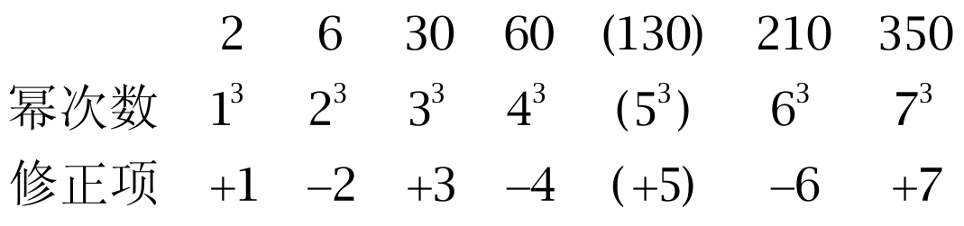
因此本题选C。
【来源】 2009年上海公务员考试《行测》真题第90题,2012年江西公务员考试《行测》真题第69题,2019年4月14日山东省黄河水利委员会《职业能力测验》真题第23题

第24题
【知识点】 拆分数列
【答案】 C
【解析】 本题为特殊数列，10=2×5， 21=3×7， 44=4×11， 65=5×13，前面是等差数列，后面是质数数列，故接下来应该是6*17=102 ，因此本题选C。
【来源】 2014年天津公务员考试《行测》真题第59题,2019年4月14日山东省黄河水利委员会《职业能力测验》真题第24题,2017年1月7日黑龙江省绥化市社区大学生考试《行政职业能力测试》真题第64题

第25题
【知识点】 多级数列
【答案】 B
【解析】 本题为多级数列。变化趋势平缓，优先考虑做差。
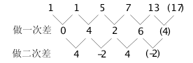
因此本题选B。。
解法二：
相邻两项之和为：
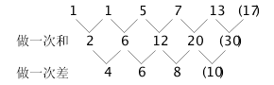
因此本题选B。
【来源】 2014年浙江公务员考试《行测》真题（A卷）第59题,2014年浙江公务员考试《行测》真题（B卷）第58题,2019年4月14日山东省黄河水利委员会《职业能力测验》真题第25题

第26题
【知识点】 递推数列
【答案】 D
【解析】 第一步，数据变化趋势较快，考虑倍数递推数列。
第二步，观察数列发现，6＝（1＋2）×2，16＝（2＋6）×2，44＝（6＋16）×2，120＝（16＋44）×2，规律为第三项＝（第一项＋第二项）×2，则所求项为（44＋120）×2＝328。
因此，选择D选项。
【来源】 2019年4月14日山东省黄河水利委员会《职业能力测验》真题第26题

第27题
【知识点】 立体几何
【答案】 D
【解析】 本题为几何问题。
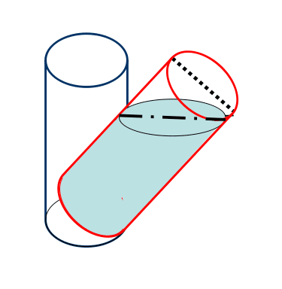
该圆柱木桶倾斜45°后如图所示。倾斜后的三角形直角三角形，且倾斜角为45°，则三角形为等腰直角三角形，另一直角边＝圆桶直径=1250px，为圆柱形木桶高度的一半。则溢出的液体的体积是圆柱体体积的1/4，溶质对应也倒出去1/4，剩余3/4。木桶倒出1/4溶液，再次加满水后，溶液不变，溶质变为原来3/4，则浓度为原来的3/4，即20%×3/4=15%。因此，本题选D。
【来源】 2015年黑龙江公务员考试《行测》真题第68题,2019年4月14日山东省黄河水利委员会《职业能力测验》真题第27题

第28题
【知识点】 给定时间类
【答案】 A
【解析】 本题为工程问题。【方法一】赋值每一项文件的工程量为9，则小张的效率为2，小钱的效率为1，小周的效率为3。因为两箱总的工程量为18，三个人总的工作效率为2+1+3=6，同时开工同时完工，所以总的耗时是18÷6=3小时。在3小时中，小张做的工作量为6，所以剩下的是小周完成的，即9-6=3，耗时为3÷3=1小时，即小周和小张一起整理的时间是1小时；分析得知，小周与小钱一起整理的时间是3-1=2小时，因此本题选A。【方法二】观察三个人的工作效率可知，小张效率：小钱效率=2:1，观察工作过程可知小周先帮助效率较高的小张工作，然后帮助效率较低的小钱工作，最终两个工作同时完成，说明小周帮助高效率的小张的时间更短，排除B和C，代入A，如果A正确，又已知小周完成一箱整理工作需要3小时，说明小周帮助小张完成了一箱整理工作的1/3，帮助小钱完成了一箱整理工作的2/3，说明小张要完成一箱工作的2/3，小钱要完成一箱工作的1/3，工作量之比为2:1，正好符合小张和小钱效率比是2:1，说明工作同时完成，A正确，因此本题选A。

【来源】 5.17今日作业第6题,08.09今日作业-数量关系第17题,2015年广东公务员考试《行测》真题（乡镇）第50题,2015年广东公务员考试《行测》真题（县级）第50题,2.28今日作业-数量关系第17题,6.13今日作业-数量关系第17题,09.05今日作业-数量关系第17题,今日作业-数量3-工程、牛吃草第16题,2019年4月14日山东省黄河水利委员会《职业能力测验》真题第28题,2018年河北省石家庄市高邑经济开发区管理委员会《职业能力倾向测验》第55题

第29题
【知识点】 等可能性事件概率
【答案】 C
【解析】 解法一：
第一步，本题考查概率问题，属于分类分步型。
第二步，均为彩色球的情况包含了均为红球的情况（无黑、白、绿球），故得一等奖和三等奖共有5³＝125种情况。至少有一个绿球的反面情况是没有绿球，故得二等奖（摸出绿球）的情况有8³－7³＝169种。
第三步，中奖共有125＋169＝294种情况，摸3个球的总情况有8³＝512种，故不中奖的概率为1－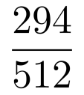≈42%。
因此，选择C选项。
解法二：
第一步，本题考查概率问题，属于分类分步型。
第二步，若抽到的3个球中有黑、白球且无绿球则不中奖，分三种情况讨论：
（1）3个球都是黑、白球，概率为××＝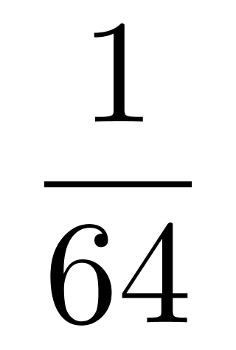；
（2）3个球有2个是黑、白球，1个是其他球（非黑、白、绿），概率为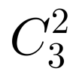×××＝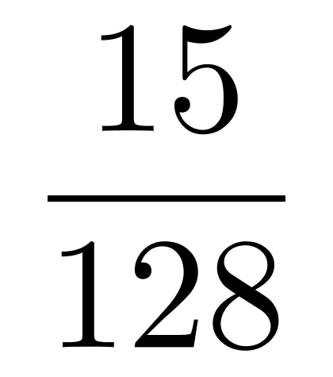；
（3）3个球有1个是黑、白球，2个是其他球（非黑、白、绿），概率为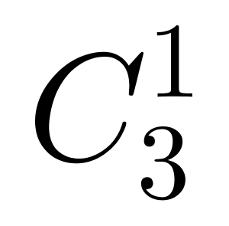×××＝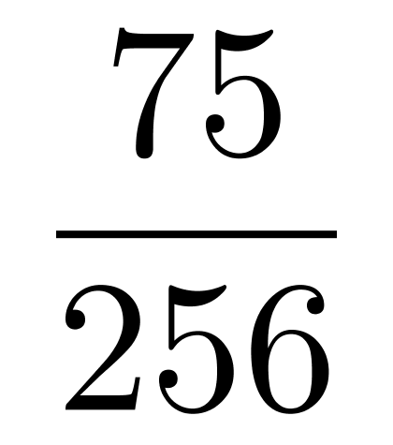；
则不中奖的概率为＋＋≈42%。
因此，选择C选项。
【来源】 2019年4月14日山东省黄河水利委员会《职业能力测验》真题第29题

第30题
【知识点】 天平问题
【答案】 A
【解析】 解法一：
第一步，本题考查其他杂题，用枚举法解题。
第二步，若使称量次数至少，具体步骤如下：
（1）用7克和2克砝码称出9克盐；
（2）用9克盐和7克砝码称出16克盐；
（3）用前两次称出的9＋16＝25（克）盐作为砝码称出25克盐，则共称出50克盐，剩余90克盐。
第三步，故至少要称三次。
因此，选择A选项。
解法二：
第一步，本题考查其他杂题，用枚举法解题。
第二步，若使称量次数至少，具体步骤如下：
（1）用天平将140克盐平均分成两份70克盐；
（2）将其中的一份70克盐平均分成两份35克盐；
（3）将砝码分别放在天平的两边，将35克盐分到天平两边至平衡，则天平每边为（35＋7＋2）÷2＝22（克）。那么砝码为2克的一边，盐为22－2＝20（克），将其与第一步剩下的70克盐混合，可得到90克盐，剩余50克盐。
第三步，故至少要称三次。
因此，选择A选项。
【来源】 2019年4月14日山东省黄河水利委员会《职业能力测验》真题第30题

第31题
【知识点】 牛吃草问题
【答案】 D
【解析】 本题为牛吃草问题。根据题意，可得方程组：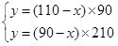解得万立方米，意味着每年森林木材的增加量为75万立方米。使这片森林可持续开发，必须保证森林木材原有量不能越来越少，也就是每年的开采量不能大于每年森林木材的增加量，也就是不能超过75万立方米，因此本题选D。
【来源】 5.15今日作业第11题,08.07今日作业-数量关系第20题,2011年北京公务员考试《行测》真题第81题,2.26今日作业-数量关系第20题,6.11今日作业-数量关系第20题,09.03今日作业-数量关系第20题,2019年4月14日山东省黄河水利委员会《职业能力测验》真题第31题

第32题
【知识点】 多定义
【答案】 C
【解析】 本题属于多定义，主要考查“匹配型”。
（1）正外部性：某个经济行为个体的活动使他人或社会受益，而受益者无须花费代价。
（2）负外部性：某个经济行为个体的活动使他人或社会受损，而造成负外部性的人却没有为此承担成本。
A项：行人因私人别墅的花园而心旷神怡，体现出（1）使他人或社会受益，而受益者无须花费代价，属于正外部性，说法正确，排除。
B项：火车道附近的居民饱受噪音干扰但又无法起诉，体现（2）使他人或社会受损，而造成负外部性的人却没有为此承担成本，属于负外部性，说法正确，排除。
C项：养蜜蜂为了帮助荔枝授粉，同时获得蜂蜜，是在自己付出代价、为自己谋得利益，不属于正外部性，说法错误，当选。
D项：使用剧毒农药的蔬菜对消费者健康造成隐患，但菜农没有为此承担成本，体现（2）使他人或社会受损，而造成负外部性的人却没有为此承担成本，属于负外部性，说法正确，排除。
因此本题选C。
【来源】 2015年北京公务员考试《行测》真题第111题,2019年4月14日山东省黄河水利委员会《职业能力测验》真题第32题

第33题
【知识点】 单定义
【答案】 D
【解析】 本题属于单定义中的要件型，主要考查“前提”这一个要件。
新乡贤的前提是：“长期扎根农村”，为村民热心服务，在民众心中具有较高威望和影响力。
A项：“一直在外经商”的老李，并非“长期扎根农村”，不符合定义，排除。
B项：“回到家乡两三年”的小张，并非“长期扎根农村”，不符合定义，排除。
C项：“某市商会会长”孙先生，并非“长期扎根农村”，不符合定义，排除。
D项：“干到退休的乡村小学校长”程某，体现“长期扎根农村”，“为挖掘家乡历史文化资源、发展乡村文化旅游业积极谋划、东奔西走”体现出“为村民热心服务”，“被乡亲们传为佳话”体现出“在民众心中具有较高威望和影响力”，符合定义，当选。
因此本题选D。
【来源】 2017年江苏公务员考试《行测》真题（A卷）第114题,2017年江苏公务员考试《行测》真题（B卷）第114题,2017年江苏公务员考试《行测》真题（C卷）第109题,2019年4月14日山东省黄河水利委员会《职业能力测验》真题第33题

第34题
【知识点】 单定义
【答案】 D
【解析】 本题属于单定义中的脉络型，主要考查“心理学”相关的知识。
投射测验的关键信息是：（1）绕过受测者的心理防御；（2）在不防备的情况下探测其真实想法；（3）给受测者模糊刺激。
A项：音乐课上让学生唱歌，不符合关键信息（1）（2）（3），不符合定义，排除。
B项：老板明确告知顾客该怎么做，不符合关键信息（1）（2）（3），不符合定义，排除。
C项：老张故意落在办公桌上的钱包相对比较显眼，不符合关键信息（3）给受测者模糊刺激，不符合定义，排除。
D项：参加面试的考生的心理防御主要针对面试本身而言，考官故意将一些散乱的书堆在考场入口以观察考生的反应，符合（1）绕过受测者的心理防御和（2）在不防备的情况下探测其真实想法，同时考生注意力主要集中在面试，因此书堆对于考生而言属于“模糊刺激”，符合（3）给受测者模糊刺激，符合定义，当选。
因此本题选D。
【来源】 2016年重庆公务员考试《行测》真题第80题,2019年4月14日山东省黄河水利委员会《职业能力测验》真题第34题

第35题
【知识点】 单定义
【答案】 A
【解析】 本题属于单定义中的脉络型，主要考查“心理学”相关的效应定律。
沉锚效应是指：人们对事情的判断易受第一印象或第一信息支配；第一印象和先入为主。
A项：男孩邀请女孩，但“女孩觉得拒绝好像很自然，答应显得太主动”，女孩自己有明确的想法，男孩的第一印象或男孩的话并未支配女孩最终的选择，未用到沉锚效应，不符合定义，当选。
B项：服务员的话“加一个鸡蛋还是两个？”给客人传递的第一信息就是会加鸡蛋，最后支配了客人的选择，使得很多客人选择加鸡蛋，应用了沉锚效应，符合定义，排除。
C项：华盛顿的话“马哪只眼是瞎的？”给邻居传递的第一信息就是马的一只眼睛是瞎的，最后支配了邻居的选择，使邻居做出了错误的回答，应用了沉锚效应，符合定义，排除。
D项：导购小姐的话“反正今天是出来买鞋的，甲或者乙都很适合你的气质，请选一双吧”给顾客传递的第一信息就是你一定要买鞋，支配了顾客的选择，最终使顾客做出了买鞋的选择，应用了沉锚效应，符合定义，排除。
因此本题选A。
【来源】 2015年江西公务员考试《行测》真题第89题,2015年云南公务员考试《行测》真题第85题,2015年宁夏公务员考试《行测》真题第92题,2015年安徽公务员考试《行测》真题第75题,2015年广西公务员考试《行测》真题第85题,2015年浙江公务员考试《行测》真题（A卷）第90题,2015年浙江公务员考试《行测》真题（B卷）第85题,2015年海南公务员考试《行测》真题第86题,2015年湖南公务员考试《行测》真题第77题,2015年贵州公务员考试《行测》真题第80题,2015年辽宁公务员考试《行测》真题第82题,2015年重庆公务员考试《行测》真题（春季）第83题,2015年青海公务员考试《行测》真题第85题,2015年河南选调生考试《行测》真题（乡镇）第85题,2015年福建公务员考试《行测》真题第85题,2019年4月14日山东省黄河水利委员会《职业能力测验》真题第35题

第36题
【知识点】 单定义
【答案】 B
【解析】 本题属于单定义中的脉络型，主要考查“社会学”相关的知识。
逆淘汰现象是指：坏的淘汰好的，劣质的淘汰优质的，平庸的淘汰杰出的。
A项：公司宣告破产的原因是技术的维持费用昂贵，未体现“劣质的淘汰优质的”，不符合定义，排除。
B项：效果较好且价格低廉的常用药占市场份额较小，说明疗效不好的药占据了较大的市场，属于“坏的淘汰好的”，符合定义，当选。
C项：有发牢骚的人的公司不代表劣质的公司，没有发牢骚的人的公司不代表优质的公司，不符合定义，排除。
D项：名牌院校毕业的不代表是优质的，普通院校毕业的不代表是劣质的，不符合定义，排除。
因此本题选B。
【来源】 2013年云南公务员考试《行测》真题第99题,2013年内蒙古公务员考试《行测》真题第99题,2013年四川公务员考试《行测》真题（上半年）第99题,2013年宁夏公务员考试《行测》真题第99题,2013年安徽公务员考试《行测》真题第99题,2013年山西公务员考试《行测》真题第99题,2013年江西公务员考试《行测》真题第99题,2013年湖北公务员考试《行测》真题第99题,2013年湖南公务员考试《行测》真题第99题,2013年贵州公务员考试《行测》真题第99题,2013年辽宁公务员考试《行测》真题第99题,2013年重庆公务员考试《行测》真题（春季）第99题,2013年黑龙江公务员考试《行测》真题第99题,2013年海南公务员考试《行测》真题第99题,2013年西藏公务员考试《行测》真题第99题,2013年福建公务员考试《行测》真题第99题,2019年4月14日山东省黄河水利委员会《职业能力测验》真题第36题

第37题
【知识点】 平行结构
【答案】 D
【解析】 首先，确定题型。根据提问方式'推理形式相同”，确定为平行结构。然后，分析题干推理形式。事情办好→同心协力，-事情办好→-同心协力，否前推否后。第三步，辨析选项。A项，发现王某的DNA→王某是犯罪嫌疑人，发现王某的DNA→王某是犯罪嫌疑人，肯前推肯后，与题干推理形式不同，排除；B项，张当主辩手→赢，-赢→-张当主辩手，否后推否前，与题干推理形式不同，排除；C项，生长好→温暖，生长好→温暖，肯前推肯后，与题干推理形式不同，排除；D项，我犯人→人犯我，-我犯人→-人犯我，否前推否后，与题干推理形式相同，符合。因此本题选D。
【来源】 2015年黑龙江公务员考试《行测》真题第104题,2015年甘肃公务员考试《行测》真题第87题,2019年4月14日山东省黄河水利委员会《职业能力测验》真题第37题

第38题
【知识点】 翻译推理
【答案】 D
【解析】 本题属于翻译推理，主要考查复句翻译。
①开车→C；
②地铁→B；
③公交→不选C；
④地铁→没驾照；
⑤王坐公交车；
⑥王没驾照。
A项，⑤王坐公交车，结合③根据'肯前必肯后”，可知：王一定不选C，则王可能选B，也可能选A，排除；
B项，选B方案，结合②根据'肯后得不出必然结论”，无法推出一定坐地铁，则无法推出一定没驾照，排除；
C项，根据已知条件，无法推出公交车与驾照之间的逻辑关系，排除；D项，对③根据'肯前必肯后”，可知：坐公交车的一定不选C，则可能都选A或者都选B，也可能部分选A或者部分选B，可以推出。
因此本题选D。
【来源】 2014年重庆公务员考试《行测》真题（秋季）第91题,2014年新疆公务员考试《行测》真题（兵团）第100题,2019年4月14日山东省黄河水利委员会《职业能力测验》真题第38题

第39题
【知识点】 论证类
【答案】 D
【解析】 本题属于论证类，主要考查对比归纳论证。
论点：位居前32名均是绝大多数餐馆都供应的小吃，但是32种小吃的普遍度排名与美味度排名大相径庭，相反，其他一些小吃在普遍度和美味度的排序是一致的。
论据：随机询问5个城市的400名市民两个问题：他们是否经常食用某种小吃以及他们觉得这种小吃是否美味，某网站发布了一份国内小吃排行榜，排序的依据即是根据小吃的普遍度和美味度。
A项：不明确项。去除的一些受访者数据的多少不明确，不确定是否对结果造成影响，不具有削弱作用。
B项：无关选项。有一些调查小吃比较难找到与排名结果没有无关，论题不一致，排除。
C项：不明确项。400名市民对两个问题的回答一致，不明确怎样的一致，不能说明对结果的影响，不具有削弱作用。
D项：增加反向论据。从各大片区抽取代表城市，不是随机抽取的样本，样本不具有代表性，具有削弱作用。
因此本题选D。
【来源】 2015年重庆公务员考试《行测》真题（秋季）第94题,2019年4月14日山东省黄河水利委员会《职业能力测验》真题第39题

第40题
【知识点】 翻译推理
【答案】 C
【解析】 本题属于翻译推理，主要考查复句翻译。
翻译题干：①销售人员→男性；
②文秘→女性；
③已婚→文秘。
A项：②③根据递推推理可得：④已婚→女性，题干已知'总经理未婚”，是对④的前件进行否定，根据'否前得不出必然结论”，可知：总经理可能是女性，也可能是男性，该项表述错误，排除；
B项：②③根据递推推理可得：④已婚→女性，即所有的已婚者都是女性，不可能有男性，排除；
C项：②③根据递推推理可得：④已婚→女性，'女员工”，是对④的后件进行肯定，根据'肯后得不出必然结论”，女员工不一定已婚，即女员工中可能有未婚者，可以推出；
D项：④的逆否等价形式：⑤男性→未婚，①⑤根据递推推理可得：销售人员→未婚，即所有的销售人员都没有结婚，排除。
因此本题选C。
【来源】 2010年云南公务员考试《行测》真题第93题,2010年内蒙古公务员考试《行测》真题（春季）第93题,2010年天津公务员考试《行测》真题第93题,2010年山东公务员考试《行测》真题-4月25日第93题,2010年广西公务员考试《行测》真题第93题,2010年海南公务员考试《行测》真题第93题,2010年湖南公务员考试《行测》真题第93题,2010年辽宁公务员考试《行测》真题（春季）第93题,2010年重庆公务员考试《行测》真题（春季）第93题,2010年陕西公务员考试《行测》真题（上半年）第93题,2010年宁夏公务员考试《行测》真题（秋季）第93题,2010年西藏公务员考试《行测》真题第93题,2019年4月14日山东省黄河水利委员会《职业能力测验》真题第40题

第41题
【知识点】 分析推理
【答案】 D
【解析】 本题属于分析推理，主要考查确定信息优先。
由题干信息可知：第一个人说：'第二个人不是小偷。”第二个人说：'第三个人是警察。”第三个人说：'第四个人不是法官。”第四个人说：'我不是警察，而且除我之外只有警察会说实话。”依据题干，只有第四个人说实话，可知'第四个人不是警察，警察会说真话”；假设第二个人说真话，那么第三个人就是警察，但是，此时与题干'除了第四个人之外只有警察会说实话”矛盾，排除此情形；那么第二个一定说假话且不是警察，第三个人也不是警察且说假话，即'第四个人不是法官”为假话，那么实际上'第四个人是法官”；由上述推理可知，第一个人一定是警察且说真话，即'第二个人不是小偷”为真话，那么第二个人是强盗，第三个人是小偷。
因此本题选D。
【来源】 2017年江西公务员考试《行测》真题第107题,2019年4月14日山东省黄河水利委员会《职业能力测验》真题第41题

第42题
【知识点】 翻译推理
【答案】 C
【解析】 本题属于分析推理，主要考查数学推理。
题干提到两组信息，第一是性别信息（男、女），第二是政治面貌信息（党员、群众），并且每组信息中都是有且只有两种情况。
题干中提到：①女性员工多于男性员工即：女（党员＋群众）＞男（党员＋群众）女党员＋女群众＞男党员＋男群众②中共党员员工多于政治面貌为群众的员工即：党员（男＋女）＞群众（男＋女）男党员＋女党员＞男群众＋女群众将①和②相加可得：女党员＋女群众＋男党员＋女党员＞男党员＋男群众＋男群众＋女群众移项消除可得：女党员＞男群众即：政治面貌为中共党员的女性员工多于政治面貌为群众的男性员工。
因此本题选C。
【来源】 2016年广东公务员考试《行测》真题（县级）第74题,2016年广东公务员考试《行测》真题（乡镇）第69题,2019年4月14日山东省黄河水利委员会《职业能力测验》真题第42题

第43题
【知识点】 论证类
【答案】 B
【解析】 本题属于论证类，主要考查演绎论证。
论点：月嫂的收入能高过医学博士。
论据：一是市场调节的结果，二是我国越来越重视体力劳动，尊重体力劳动者。
A项，增加新论据。收入高低不完全取决于学历高低，所以，月嫂的收入可以高于医学博士，具有加强作用，排除；
B项，无关选项。有些月嫂是否具有博士学位，与月嫂收入是否可以高于博士无关，不具有加强作用，当选；
C项，解释原有论据。该项指出月嫂供不应求，说明是'市场调节”使月嫂的收入高于医学博士，具有加强作用，排除；
D项，解释原有论据。该项体现了'我国越来越重视体力劳动者，尊重体力劳动者”，具有加强作用，排除。
因此本题选B。
【来源】 2014年北京公务员考试《行测》真题第98题,2019年4月14日山东省黄河水利委员会《职业能力测验》真题第43题

第44题
【知识点】 分析推理
【答案】 C
【解析】 本题属于归纳推理，主要考查推出。
一共引进了30种教材
1.金融类12种
2.非金融英文类10种
3.美国引进非金融类7种
4.美国以外引进非英文类9种
12+10+7+9=38，说明在上边的4个条件中任意两个组合的重合情况都不可能超过8种，因为如果重合情况超过8种，那么教材总数一定小于30，就与题干不符合了。
c项从美国以外国家引进的、非英文的金融类教材属于1和4条件，1和4条件的重合数量不超过8种。
因此本题选C。
【来源】 2016年上海公务员考试《行测》真题（A卷）第95题,2016年上海公务员考试《行测》真题（B卷）第123题,2015年上海公务员考试《行测》真题（A卷）-12月13日第96题,2015年上海公务员考试《行测》真题（B卷）-12月13日第123题,2019年4月14日山东省黄河水利委员会《职业能力测验》真题第44题

第45题
【知识点】 分析推理
【答案】 C
【解析】 第一步，确定题型。
题干有信息匹配特征，确定为分析推理。
第二步，分析条件，进行推理。
根据题干信息“第一名是甲队选手，第八名是丁队选手”可列表1，如下：
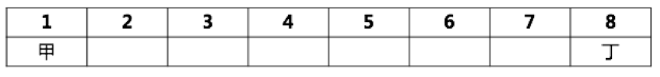
由“乙队选手的排名都是奇数”“丙队两名选手在乙队两名选手之间”，可知乙队两名选手的名次分别是3和7，如下：
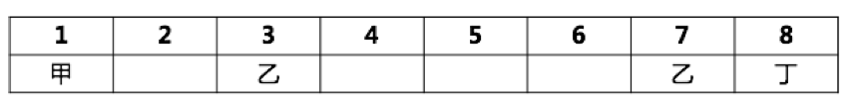
由“丙队两名选手的排名相连”可知存在两种可能，即4、5，或者5、6；对此进行假设，假设丙队两名选手为4和5，那么丁为第2，甲为第6，可得下表：
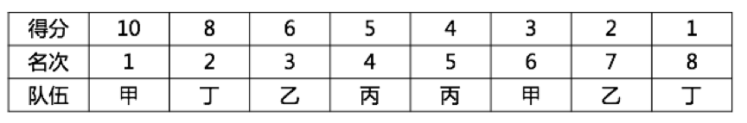
此时，丁得分为9分，丙得分也为9分，与条件（4）冲突，故该假设不成立，所以丙的名次为5和6，此时，丁为第2，甲为第4，可得下表：
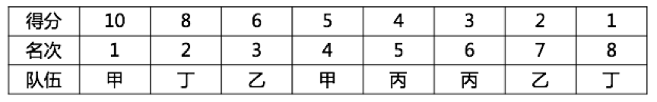
根据上表可计算出四队的得分：甲15分，乙8分，丙7分，丁9分，即排名为：C.甲&gt;丁&gt;乙&gt;丙。
因此，选择C选项。
【来源】 2019年4月14日山东省黄河水利委员会《职业能力测验》真题第45题

第46题
【知识点】 论证类
【答案】 D
【解析】 本题属于论证类，主要考查演绎论证。
已知前提：A宿舍区员工→不是纺织工；
已知结论：有的A车间员工→并非 A宿舍区员工。
前提和结论之间缺少'纺织工”和'A车间员工”之间的关系。
默认假设：有的A车间员工→纺织工。
A项：错误假设。论据和论点都是否定的，则所需的前提必然是肯定的，排除；
B项：错误假设。论据和论点都是否定的，则所需的前提必然是肯定的，排除；
C项：错误假设。未提及纺织工，排除；
D项：肯定假设。说明“有的纺织工→A车间员工”，即'有的A车间员工→纺织工”，结合论据'A宿舍区员工→不是纺织工”，可以推出'有的A车间员工→并非 A宿舍区员工”。D项是必须的前提。
因此本题选D。
【来源】 2016年上海公务员考试《行测》真题（A卷）第84题,2015年上海公务员考试《行测》真题（A卷）-12月13日第85题,2019年4月14日山东省黄河水利委员会《职业能力测验》真题第46题

第47题
【知识点】 语义类
【答案】 D
【解析】 本题属于语义类，主要考查反义关系。
实干兴邦和空谈误国属于反义关系；
二级辨析：前者是褒义词，后者是贬义词，且二者语法结构相同。
A项：任人唯亲与任人唯贤属于反义关系，但前者是贬义词，后者是褒义词，排除；
B项：趋炎附势与铁骨铮铮属于反义关系，但前者是贬义词，后者是褒义词，排除；
C项：破旧立新与墨守成规属于反义关系，且前者是褒义词，后者是贬义词，但破旧和立新属于并列关系，但墨守和成规属于动宾关系，排除；
D项：滴水不漏和破绽百出属于反义关系，且前者是褒义词，后者是贬义词，且二者语法结构相同，当选。
因此本题选D。
【来源】 2015年河北公务员考试《行测》真题第94题,2019年4月14日山东省黄河水利委员会《职业能力测验》真题第47题

第48题
【知识点】 语义类
【答案】 B
【解析】 第一步，确定题干逻辑关系。
“好感”“喜欢”与“热爱”都指对人或对事的喜爱，三者属于近义关系，并且喜爱程度逐渐加深。
第二步，辨析选项。
A项：“伤心”“悲伤”与“悲哀”都指哀痛忧伤的情绪，三者属于近义关系，但并不存在程度加深的情况，排除；
B项：“不安”“紧张”与“焦躁”都指忐忑、不舒服的情绪，三者属于近义关系，并且存在程度加深的情况，与题干逻辑关系一致，符合；
C项：“不悦”指不高兴，而“反感”与“厌恶”都指讨厌、憎恶以及不满的情绪，“不悦”与“反感”“厌恶”不属于近义关系，排除；
D项：“高兴”“愉快”与“喜悦”都指快乐、兴奋的状态，三者属于近义关系，但并不存在程度加深的情况，排除。
因此，选择B选项。
【来源】 2019年4月14日山东省黄河水利委员会《职业能力测验》真题第48题

第49题
【知识点】 集合类
【答案】 B
【解析】 本题属于集合类，主要考查矛盾关系。
实数只分为有理数和无理数，前两者和实数之间是种属关系，有理数和无理数是矛盾关系。
A项：有的洋房是楼房，有的洋房不是楼房，有的楼房是洋房，有的楼房不是洋房两者是交叉关系，排除；
B项：阴刻和阳刻都是雕刻的一种，为种属关系，雕刻只分为阴刻和阳刻，所以阴刻和阳刻为矛盾关系，当选；
C项：汉朝分为东汉和西汉，东汉、西汉并非构成汉朝的全部，不是矛盾关系，排除；
D项：欧洲有东欧、西欧、南欧、北欧、中欧，所以西欧和东欧是反对关系，排除。
汉朝主要包括东汉和西汉，如果从主要层面说，东汉和西汉可以为矛盾关系，但题干有理数和无理数均是实数，为种属关系，东汉和西汉均为汉朝的组成部分，为组成关系，阴刻和阳刻均是雕刻，为种属关系，择优选择B项。
因此本题选B。
【来源】 真题模考第七季第78题,2018年江苏公务员考试《行测》真题（A卷）第68题,2019年4月14日山东省黄河水利委员会《职业能力测验》真题第49题

第50题
【知识点】 映射类
【答案】 D
【解析】 第一步，确定题干逻辑关系。
“失之毫厘，谬以千里”指稍微有一点差错，就会造成很大的错误，因为“失之毫厘”，所以“谬以千里”，二者属于因果对应关系。
第二步，辨析选项。
A项：“走为上计”指无力抵抗敌人，以逃走为上策，“走为上计”是“三十六计”中的一计，二者属于包容关系中的组成关系，排除；
B项：“召之即来，挥之即去”指手一招就来，手一摆就去，形容非常听从指挥，二者属于并列关系，排除；
C项：“种瓜得瓜，种豆得豆”意思是种什么，收什么，原为佛教语，比喻因果报应关系，二者属于并列关系，排除；
D项：“前人栽树，后人乘凉”比喻前人为后人造福，因为“前人栽树”，所以“后人乘凉”，二者属于因果对应关系，与题干逻辑关系一致，符合。
因此，选择D选项。
【来源】 2019年4月14日山东省黄河水利委员会《职业能力测验》真题第50题

第51题
【知识点】 映射类
【答案】 C
【解析】 第一步，确定题干逻辑关系。
“商场”“促销”是为了获得“利润”，“促销”是方式，“利润”是目的，“商场”是主体，三者属于对应关系。
第二步，辨析选项。
A项：“游戏”是“娱乐”的一种，二者属于包容关系中的种属关系，排除；
B项：“绿化”是指栽种植物以改善环境的活动，是“美化”环境的方式，二者属于对应关系，但词语顺序与题干不一致，排除；
C项：“铁路部门”“检修”是为了获得“安全”，“检修”是方式，“安全”是目的，“铁路部门”是主体，三者属于对应关系，与题干逻辑关系一致，符合；
D项：“诚信”是“美德”的一种，二者属于包容关系中的种属关系，排除。
因此，选择C选项。
【来源】 2019年4月14日山东省黄河水利委员会《职业能力测验》真题第51题

第52题
【知识点】 集合类
【答案】 C
【解析】 本题属于集合类，主要考查交叉关系。
旱田作物、粮食作物、高产作物分别从田地环境、用途、产量三个维度对作物进行分类，属于两两交叉关系。
A项：工业、食用、医用酒精是根据酒精的不同用途划分，三者属于并列关系，排除；
B项：三个日报分属于不同的出版社出版，属于并列关系，排除；
C项：领军人物、新闻人物、公众人物分别从地位、领域、被关注程度三个维度对人物进行分类，属于两两交叉关系，当选；
D项：哺乳动物都是脊椎动物，属于种属关系，排除。
因此本题选C。
【来源】 真题模考第七季第81题,2018年江苏公务员考试《行测》真题（A卷）第71题,2019年4月14日山东省黄河水利委员会《职业能力测验》真题第52题

第53题
【知识点】 集合类
【答案】 B
【解析】 分别将选项代入题干，确定逻辑关系。
A项：“想象思维”与“创造能力”无明显逻辑关系，“艺术表现”与“社交能力”无明显逻辑关系，排除；
B项：“想象思维”是“认知能力”的一种，二者属于包容关系中的种属关系，“言语沟通”是“社交能力”的一种，二者属于包容关系中的种属关系，前后逻辑关系一致，符合；
C项：“想象思维”与“操作能力”无明显逻辑关系，“信息储存”与“社交能力”无明显逻辑关系，排除；
D项：“想象思维”与“模仿能力”无明显逻辑关系，“体育运动”与“社交能力”无明显逻辑关系，排除。
因此，选择B选项。
【来源】 2019年4月14日山东省黄河水利委员会《职业能力测验》真题第53题

第54题
【知识点】 语义类
【答案】 C
【解析】 分别将选项代入题干，确定逻辑关系。
A项：“理想”与“梦想”均指对未来事物的想象或希望，二者属于近义关系，“学习”需要“钻研”，二者属于对应关系，前后逻辑关系不一致，排除；
B项：“理想”与“书籍”无明显逻辑关系，“欲望”与“钻研”无明显逻辑关系，排除；
C项：“理想”指对未来事物的想象或希望，“志向”指人们在某一方面决心有所作为的努力方向，二者属于近义关系，“探索”与“钻研”指深入研究事物的行为和精神，二者属于近义关系，前后逻辑关系一致，符合；
D项：“理想”与“年龄”无明显逻辑关系，“路程”与“钻研”无明显逻辑关系，排除。
因此，选择C选项。
【来源】 2019年4月14日山东省黄河水利委员会《职业能力测验》真题第54题

第55题
【知识点】 集合类
【答案】 D
【解析】 分别将选项代入题干，确定逻辑关系。
A项：“左右”表示方向或位置，“高低”表示高度，二者无明显逻辑关系，“内外”表示空间，而“早晚”表示时间，二者无明显逻辑关系，排除；
B项：“左右”表示方向或位置，“多少”表示数量，二者无明显逻辑关系，“迟早”表示情况或早或晚必会发生，与“早晚”属于近义关系，排除；
C项：“左右”表示方向或位置，“长短”表示长度，二者无明显逻辑关系，“大小”表示体积，“早晚”表示时间，二者无明显逻辑关系，排除；
D项：“左右”与“上下”均为表示方向或位置的概念，二者属于并列关系，“早晚”与“快慢”均为可表示时间程度的概念，二者属于并列关系，前后逻辑关系一致，符合。
因此，选择D选项。
【来源】 2019年4月14日山东省黄河水利委员会《职业能力测验》真题第55题

第56题
【知识点】 语义类
【答案】 B
【解析】 分别将选项代入题干，确定逻辑关系。
A项：“由于痛苦而将自己看得太低就是自卑”指的是自卑，与“骄傲”无明显逻辑关系，“不经历风雨，怎能见彩虹”指要坚强，坚持不懈，与“懦弱”属于反义关系，前后逻辑关系不一致，排除；
B项：“不满足是向上的车轮”指不能自满，“骄傲”指自满，二者属于反义关系，“不经历风雨，怎能见彩虹”指要坚强，坚守，与“退却”属于反义关系，前后逻辑关系一致，符合；
C项：“不以物喜，不以己悲”指豁达淡然，与“骄傲”无明显逻辑关系，“不经历风雨，怎能见彩虹”与“磨砺”属于近义关系，前后逻辑关系不一致，排除；
D项：“谦逊可以使一个战士更美丽”指谦逊，与“骄傲”属于反义关系，“不经历风雨，怎能见彩虹”与“坚强”属于近义关系，前后逻辑关系不一致，排除。
因此，选择B选项。
【来源】 2019年4月14日山东省黄河水利委员会《职业能力测验》真题第56题

第57题
【知识点】 间隔基期
【答案】 A
【解析】 第一步，本题考查基期量中的间隔基期量计算。
第二步，定位文字材料第一段，“2011年客运总量522002.45万人，比上年增长11.8%，增幅同比回落2.9个百分点”。
第三步，根据公式R＝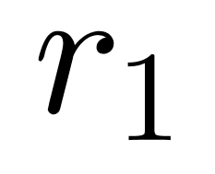 ＋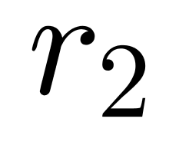 ＋ × 和基期量＝现期量/（1+增长率） ，2010年增长率为11.8%＋2.9%＝14.7%，代入间隔增长率公式得到2011年相对于2009年的增长率为11.8%＋14.7%＋11.8%×14.7%≈26.5%＋1.7%＝28.2%。观察选项，发现首位相同第二位不同，分母从左往右截取前三位，分子数据简单取整。代入数据，得2009年客运量总量约为 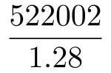，直除首两位商40。
因此，选择A选项。
【来源】 2019年4月14日山东省黄河水利委员会《职业能力测验》真题第57题

第58题
【知识点】 增长率计算
【答案】 B
【解析】 第一步，本题考查增长率计算。
第二步，定位文字材料第一段，“2011年旅客周转总量3852.66亿人公里，比上年增长15.3%，铁路旅客周转量为506.00亿人公里，比上年增长10.9%；公路旅客周转量为和2082.68亿人公里，比上年增长20.0%；水路旅客周转量为9.63亿人公里；航空旅客周转量为1254.35亿人公里，比上年增长9.9%”。
第三步，根据公式基期量＝现期量/（1+增长率） 和增长率＝（现期量-基期量）/基期量 ，代入数据，因水路旅客周转量数据相对较小，在计算其他方式旅客周转量时尽量精确计算，则2010年旅客周转总量为 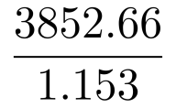≈3341.42（亿人公里），铁路为 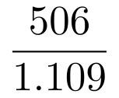≈456.27（亿人公里），公路为 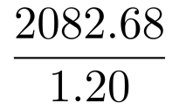≈1735.57（亿人公里），航空为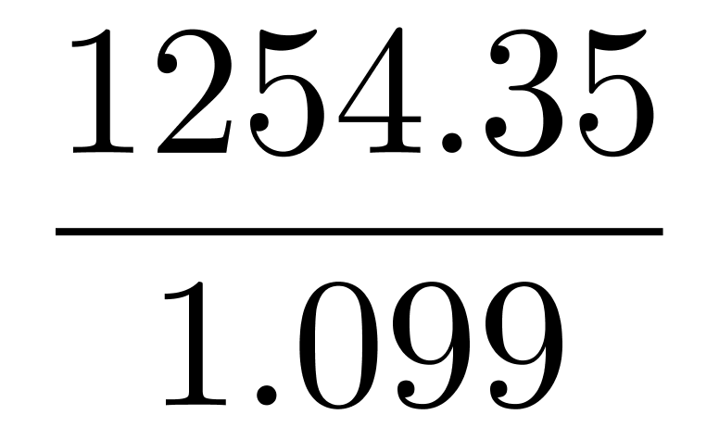 ≈1141.36（亿人公里），则2010年水路旅客周转量为3341.42－456.27－1735.57－1141.36＝8.22（亿人公里），则其增长率为 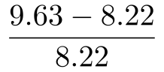＝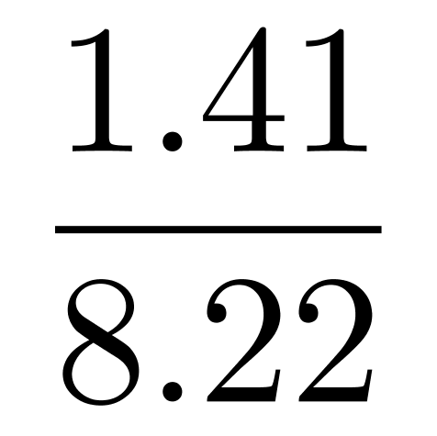 ≈17.2%，与B最接近。
因此，选择B选项。
【来源】 2019年4月14日山东省黄河水利委员会《职业能力测验》真题第58题

第59题
【知识点】 基期比重
【答案】 A
【解析】 第一步，本题考查基期比重计算。
第二步，定位文字材料第一段，“2011年全年客运总量522002.45万人，比上年增长11.8%；……铁路客运量17778.00万人，增长18.9%”。
第二步，根据基期比重＝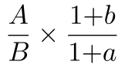 ，观察选项，数据首位不同，差距较大，计算时可进行截位舍相同处理，即 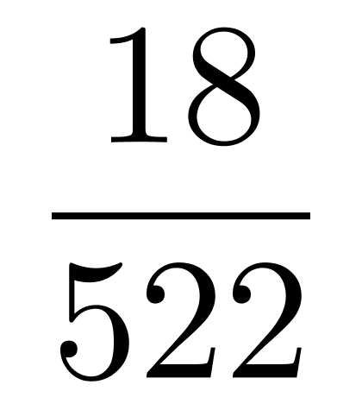× 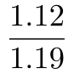，根据算一半原则，左半边结果为3.4%，右半边小于1，即基期占比小于3.4%，只有A选项符合。
因此，选择A选项。
【来源】 2019年4月14日山东省黄河水利委员会《职业能力测验》真题第59题

第60题
【知识点】 增长率大小比较
【答案】 C
【解析】 第一步，本题考查简单增长率比较中的增长率计算比较。
第二步，定位文字材料第一段，“2011年，某省交通运输生产持续平稳增长。全年客运总量522002.45万人，比上年增长11.8%，增幅同比回落2.9个百分点。旅客周转总量为3852.66亿人千米，比上年增长15.3%。……公路客运量和旅客周转量分别为493618.00万人和2082.68亿人千米，比上年分别增长11.6%和20.0%”，定位文字材料第二段，可知“（2011年）全年货运总量234913.02万吨，比上年增长14.7%，增幅同比提高1.7个百分点。货物周转总量7105.95亿吨千米，比上年增长19.8%，增幅同比提高0.1个百分点”。
第三步，2010年货运总量的年增长率为14.7%－1.7%＝13%，2011年公路客运量增长11.6%，2011年旅客周转总量增长15.3%，2010年货物周转总量增长19.8%－0.1%＝19.7%，故只有C选项的排序是正确的。
因此，选择C选项。
【来源】 2019年4月14日山东省黄河水利委员会《职业能力测验》真题第60题

第61题
【知识点】 综合分析
【答案】 B
【解析】 第一步，本题考查综合分析，且需选出正确的一项。
第二步，A选项，增长率比较中的增长率计算比较。定位第一段客运总量数据和第二段货运总量数据，可知2010年货运总量增长率（14.7%－1.7%＝13%）小于2010年客运总量增长率（11.8%＋2.9%＝14.7%），错误。
B选项，增长率比较中的增长率计算比较。定位第一段材料，可知旅客周转总量增长率和第二段货物周转总量增长率。2011年货物周转总量的增长率（19.8%）大于2011年旅客周转量的增长率（15.3%）；2010年货物周转总量增长率（19.8%－0.1%＝19.7%）大于2010年客运周转量的增长率（15.3%＋1.4%＝16.7%），正确。
C选项，现期倍数计算。定位文字材料第一段旅客周转总量以及铁路和公路旅客周转量，加减法考虑截位舍相同，则2011年陆路运输（包括铁路和公路）客运总量是178＋4936＝5114，其他运输方式的总和为5220－5114＝106， 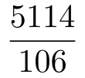＜50倍，错误。
D选项，简单计算中的直接读数。题目未给其他运输方式的增长率，只有“其他运输方式增幅较上年呈现不同程度的回落”，这句话无法判断增长率的正负，所以无法判断其他运输方式2011年的货运量是否减少，错误。
因此，选择B选项。
【来源】 2019年4月14日山东省黄河水利委员会《职业能力测验》真题第61题

第62题
【知识点】 现期比重
【答案】 C
【解析】 第一步，本题考查现期比重计算中求比重问题。
第二步，定位文字材料，“2012年，全年粮食产量58957万吨，秋粮产量42633万吨”。
第三步，根据比重＝部分量/整体量，观察选项，出现首位相同，第二位不同的情况，分母从左向右截取前三位，可得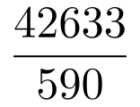，直除首两位商72。
因此，选择C选项。
【来源】 2019年4月14日山东省黄河水利委员会《职业能力测验》真题第62题

第63题
【知识点】 其他类计算
【答案】 B
【解析】 第一步，本题考查其他计算问题。
第二步，定位文字材料，“2012年，全年粮食产量58957万吨，比上年增加1836万吨，增产3.2%……2012年，早稻产量3329万吨，增产1.6%”。
第三步，根据增长贡献率＝部分增长量/整体增长量以及增长量＝现期量增长率/（1+增长率），1.6%≈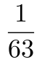，根据增长量计算n＋1原则可得早稻增产量（部分增长量）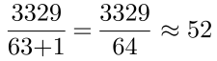（万吨）。选项出现首位相同量级不同的情况，分母从左向右截取前三位并保持量级不变，可得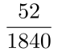＜10%，根据结果优先排除D选项，直除首两位商28，与B选项最接近。
因此，选择B选项。
【来源】 2019年4月14日山东省黄河水利委员会《职业能力测验》真题第63题

第64题
【知识点】 现期量计算
【答案】 D
【解析】 第一步，本题考查现期量计算问题。
第二步，定位文字材料，“2012年，全年粮食产量58957万吨，比上年增加1836万吨，增产3.2%”。
第三步，根据现期量＝基期量×（1＋增长率），58957万吨≈5.9亿吨，乘法计算考虑放缩法，可得5.9×（1＋3.2%）≈5.9+0.18＝6.08（亿吨），与D选项最为接近。
因此，选择D选项。
【来源】 2019年4月14日山东省黄河水利委员会《职业能力测验》真题第64题

第65题
【知识点】 平均数的增长率
【答案】 A
【解析】 第一步，本题考查平均数增长率比较问题。
第二步，定位文字材料，“2012年全国粮食种植面积11127万公顷，比上年增加69万公顷；棉花种植面积470万公顷，减少34万公顷；油料种植面积1398万公顷，增加12万公顷；糖料种植面积203万公顷，增加9万公顷……全年粮食产量增产3.2%……全年棉花产量比上年增产3.8%。油料产量增产5.1%。糖料产量增产7.8%”。
第三步，根据平均数增长率计算公式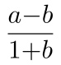、增长率＝增长量/（现期量-增长量），可得2012年粮食种植面积增长率为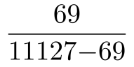≈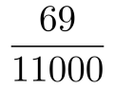≈0.6%，棉花为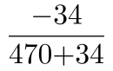＝-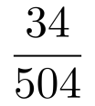≈－6.7%，油料为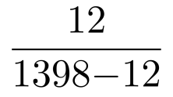＝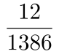≈0.9%，糖料为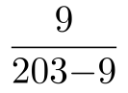＝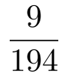≈5%，代入平均数增长率计算公式，粮食为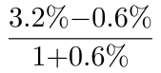＝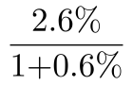，油料为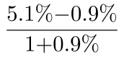＝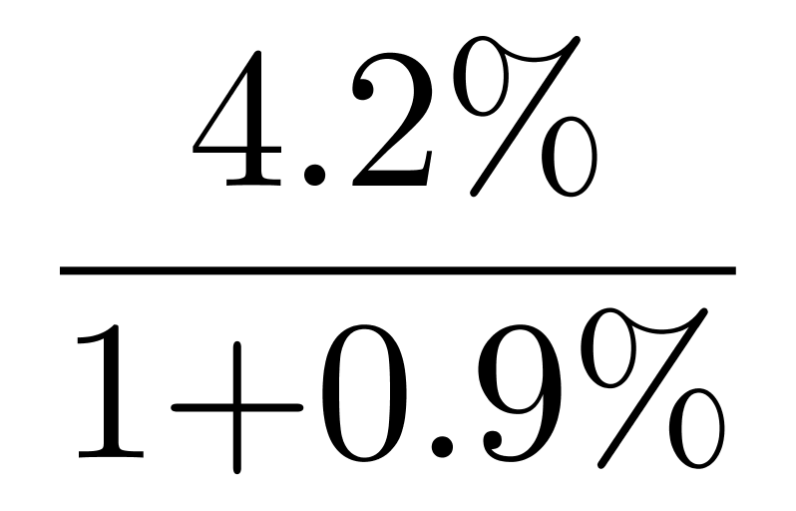，棉花为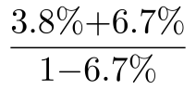＝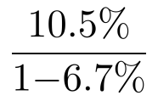，糖料为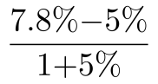＝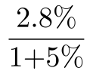，根据分数性质（分子大且分母小的分数值大），棉花单位面积产量的同比增速最快。
因此，选择A选项。
【来源】 2019年4月14日山东省黄河水利委员会《职业能力测验》真题第65题

第66题
【知识点】 综合分析
【答案】 D
【解析】 第一步，本题考查综合分析问题，且需选出正确的一项。
A选项，两期比重比较。定位文字材料，“2012年全年粮食产量58957万吨，增产3.2%；夏粮产量12995万吨，增产2.8%”，根据两期比重比较口诀，“分子增速大于分母增速，则比重上升；反之，比重下降”。夏粮产量的增长率2.8%（分子增速）＜粮食产量的增长率3.2%（分母增速），比重下降，低于上年水平，错误。
B选项，读数比较。定位折线图，根据图中折线走势可知，2008—2012年增长率先下降在上升最后下降，并非逐年提高，错误。
C选项，年均增长量计算。定位柱状图，可知2008年粮食产量52871万吨，2012年粮食产量58957万吨，根据年均增长量＝（末期量-初期量）/相差年数，可得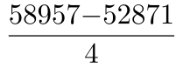≈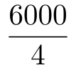，直除首位商不到2，不到2000万吨，错误。
D选项，已知现期量与增长率的增长量计算。定位第三段文字材料，“2012年茶叶产量180万吨，增产11.2%”，11.2%≈，根据增长量计算n+1原则可得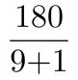=18（万吨）。正确。
因此，选择D选项。
【来源】 2019年4月14日山东省黄河水利委员会《职业能力测验》真题第66题

第67题
【知识点】 综合分析
【答案】 C
【解析】 第一步，本题考查综合分析，且需选出错误的一项。
第二步，A选项，增长率计算比较。定位表格“股票总发行股本”一行，根据增长量＝现期量－基期量，增长率＝增长量/基期量，数据取整，代入可得，2008—2012年增长量依次是1900亿股、1706亿股、6378亿股、9112亿股、2299亿股，因为2009年增长量下降，基期量上升，根据分数性质（分子大分母小的分数值较大），可得2009年增长率＜2008年增长率，排除；同理可排除2012年。根据增长率＝增长量/基期量，分母从左往右截取前三位，剩余三年增长率可转化为：2008年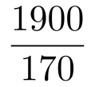＝11 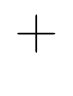、2010年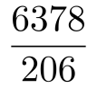≈31，2011年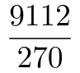≈34，增长率最大的年份是2011年，正确。
B选项，读数比较。定位表格“A、B股”“B股”和“H股”三行，读数发现“H股”数量逐年上升；“A股”＝“A、B股”－“B股”，“A、B股”逐年上升，“B股”较上年持平或下降，故“A股”逐年上升，正确。
C选项，读数比较。定位柱状图2，由国债发行额走势可知，国债发行额先下降后上升最后再下降，错误。
D选项，读数比较。定位表格“证券投资基金只数”一行，观察表格，其只数是逐年增加，正确。
因此，选择C选项。
【来源】 2019年4月14日山东省黄河水利委员会《职业能力测验》真题第67题

第68题
【知识点】 综合分析
【答案】 B
【解析】 第一步，本题考查综合分析问题，且需选出其中正确的一项。
第二步，A选项，读数比较。定位表格数据最后两行，2010年—2011年期货总成交量呈下降趋势，期货总成交额呈上升趋势，变化方向不一致，错误。
B选项，读数比较。定位表格“上海平均市盈率”、“深圳平均市盈率”两行，读数比较可知上海平均市盈率比深圳平均市盈率相对波动小，正确。
C选项，读数比较。定位表格“上证综合指数”、“深证综合指数”两行，2009—2010年上证综合指数呈下降趋势，而深证综合指数呈上升趋势，变化方向不一致，错误。
D选项，和差比较。定位表格“债券成交额”一行，根据增长量＝现期量－基期量，减法截位舍相同处理，则2008—2012增长量分别为约8200亿元、11700亿元、35600亿元、14000亿元和187100亿元，最大的是2011—2012年，错误。
因此，选择B选项。
【来源】 2019年4月14日山东省黄河水利委员会《职业能力测验》真题第68题

第69题
【知识点】 综合分析
【答案】 C
【解析】 第一步，本题考查综合分析问题，且需选出其中正确的一项。
第二步，A选项，读数比较。定位折线图，2009—2010年股票成交额上升，而股票成交量下降，方向不一致，错误。
B选项，平均数比较。定位表格“股票成交量”和“股票成交金额”两行，根据平均数＝后/前，分数比较，对分母从左向右截取前三位，分子将单位亿元化成千亿元并取整处理，则2007—2012年股票成交均价分别是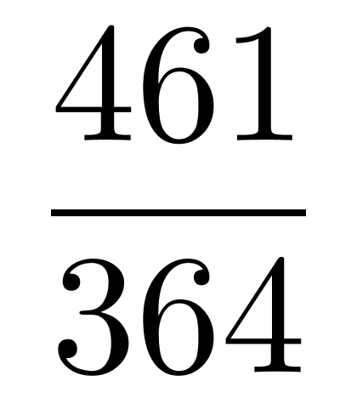、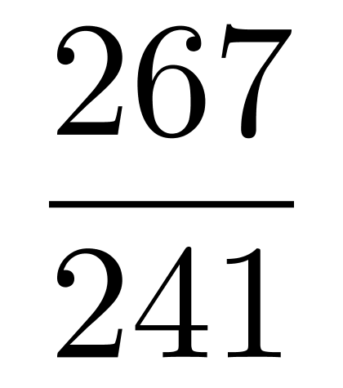、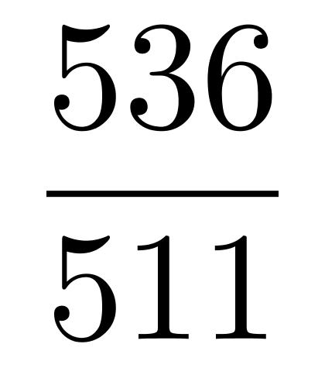、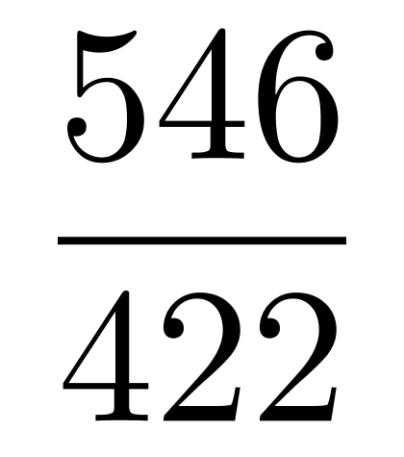、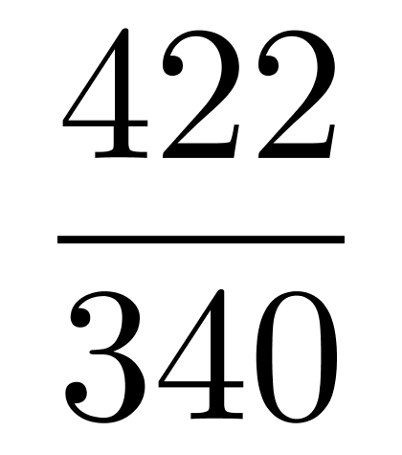、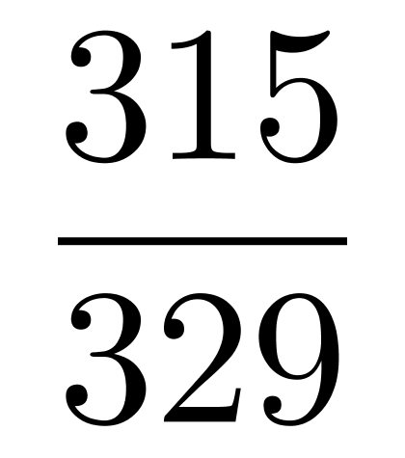，根据数量级进行判断，小于其他几个分数，故最小的是2012年，错误。
C选项，平均数比较。由B选项知2012年是最小的排除，2007—2011年依次是≈1.27、 ≈1.1、≈1.05、≈1.29、≈1.24，均价最高是2010年，正确。
D选项，读数比较。定位图1“股票成交量”（菱形折线），可知股票成交量并不是逐年上升的，错误。
因此，选择C选项。
【来源】 2019年4月14日山东省黄河水利委员会《职业能力测验》真题第69题

第70题
【知识点】 综合分析
【答案】 D
【解析】 第一步，本题考查综合分析问题，且需选出错误的一项。
第二步，A选项，读数比较。定位表格材料“2008年”数据，2008年国债发行额8558.2（亿元），企业债券发行额8435.4（亿元），约为1：1，正确。
B选项，读数比较。定位柱状图“企业债券发行额”，最高是2012年，正确。
C选项，读数比较，定位柱状图，企业债券发行额在2011年首次超过国债发行额，正确。
D选项，现期倍数计算。定位表格“国债发行额”和“企业债券发行额”2007年数据，倍数为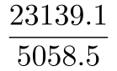＞4，错误。
因此，选择D选项。
【来源】 2019年4月14日山东省黄河水利委员会《职业能力测验》真题第70题

第71题
【知识点】 综合分析
【答案】 B
【解析】 第一步，本题考查综合分析，且需选出其中正确的一项。
A选项，增长率计算比较。定位表格中“A、B股”一行，根据公式增长率＝增长量/基期量，2008—2012年增长量分别是75家、93家、345家、279家、152家，2011年增长量小于2010年，但是基期量大于2010年，故其增长率应小于2010年，并非最快，错误。
B选项，和差类。定位表格中“A、B股”和“B股”中2010年和2011年数据， 2011年A股数量为2342－108＝2234（家），2010年为2063－108＝1955（家），增长量为2234－1955＝279（家），正确。
C选项，读数比较。定位表格中“B股”一行，观察可知，B股数量并非逐年增加，错误。
D选项，和差类。定位表格中“A、B股”和“B股”中2011年和2012年数据，2012年A股数量为2494－107＝2387（家），2011年A股数量为2342－108＝2234（家），增长量2387－2234＝153（家），错误。
因此，选择B选项。
【来源】 2019年4月14日山东省黄河水利委员会《职业能力测验》真题第71题

